BAN CHỈ ĐẠO CỔ PHẦN HÓA CÔNG TY MẸ - TỔNG CÔNG TY TƯ VẤN THIẾT KẾ GIAO THÔNG VẬN TẢI VÀ TỔNG CÔNG TY TƯ VẤN THIẾT KẾ GIAO THÔNG VẬN TẢI KHUYẾN CÁO CÁC NHÀ ĐẦU TƯ NÊN ĐỌC KỸ CÁC THÔNG TIN TRONG TÀI LIỆU NÀY VÀ QUY CHẾ ĐẤU GIÁ TRƯỚC KHI ĐĂNG KÝ THAM DỰ ĐẤU GIÁ.

TỔ CHỨC THỰC HIỆN ĐẤU GIÁ
SỞ GIAO DỊCH CHỨNG KHOÁN HÀ NỘI
Địa chỉ: 2 Phan Chu Trinh– Hoàn Kiếm - Hà Nội
Điện thoại: (84.4) 3936 0750 Fax: (84.4) 3934 7818
TỔ CHỨC PHÁT HÀNH
TỔNG CÔNG TY TƯ VẤN THIẾT KẾ GIAO THÔNG VẬN TẢI - CÔNG TY TNHH MỘT THÀNH VIÊN
Địa chỉ: Số 278 phố Tôn Đức Thắng, phường Hàng Bột, Quận Đống Đa, Thành phố Hà Nội
Điện thoại: (84-4).38514431 Fax: (84-4).38514980
TỔ CHỨC TƯ VẤN
CÔNG TY CỔ PHẦN CHỨNG KHOÁN BẢO VIỆT
Trụ sở chính : Số 8, Lê Thái Tổ, Hoàn Kiếm, Hà Nội
Điện thoại: (84-4) 39288080 Fax: (84-4) 39289888
Chi nhánh Tp.HCM : 11 Nguyễn Công Trứ, Quận 1, Tp. HCM
Điện thoại: (84-8) 3914.1993 Fax:(84-8) 3914.1991
Tháng 12 năm 2013

MỤC LỤC

MỤC LỤC
I. DANH MỤC CÁC TỪ VIẾT TẮT. 3
II. CÁC NHÂN TỐ RỦI RO 3
III. NHỮNG NGƯỜI CHỊU TRÁCH NHIỆM CHÍNH ĐỐI VỚI NỘI DUNG CÔNG BỐ THÔNG TIN 4
IV. CÁC THÔNG TIN CƠ BẢN VỀ ĐỢT CHÀO BÁN 5
1. Những căn cứ pháp lý về đợt chào bán 5
2. Tổ chức chào bán và thông tin về cổ phần chào bán. 7
V. TÌNH HÌNH VÀ ĐẶC ĐIỂM CỦA TỔ CHỨC CHÀO BÁN TRƯỚC KHI CỔ PHẦN HÓA. 7
1. Tóm tắt quá trình hình thành và phát triển 7
2. Tên, địa chỉ của doanh nghiệp . 9
3. Ngành nghề kinh doanh: 10
4. Cơ cấu tổ chức của TEDI trước khi cổ phần hóa 11
5. Mạng lưới hoạt động (chi nhánh, công ty con, công ty liên kết và đầu tư dài hạn khác) 12
6. Tình hình hoạt động sản xuất kinh doanh của TEDI trước CPH 14
7. Tình hình tài chính trong 03 năm trước khi chuyển đổi 24
8. Kết quả hoạt động sản xuất kinh doanh 03 năm trước chuyển đổi 26
8.1 Một số chỉ tiêu chủ yếu 03 năm trước chuyển đổi 26
9. Vị thế của Tổng công ty so với các doanh nghiệp khác trong cùng ngành 28
VI. PHƯƠNG HƯỚNG PHÁT TRIỂN KINH DOANH SAU CỔ PHẦN HÓA 29
1. Thông tin về doanh nghiệp sau chuyển đổi 29
1.1. Thông tin cơ bản 29
1.2. Ngành nghề kinh doanh 30
1.3. Cơ cấu vốn điều lệ 31
1.4. Tổ chức bộ máy 31
1.5. Mạng lưới hoạt động (chi nhánh, công ty con, công ty liên kết và đầu tư dài hạn khác) 33
2. Lao động tiếp tục chuyển sang làm việc tại công ty cổ phần 34
3. Tài sản chủ yếu của doanh nghiệp chuyển sang công ty cổ phần 35
4. Mục tiêu và định hướng phát triển kinh doanh giai đoạn 2013-2015 42
5. Kế hoạch sử dụng tiền thu được từ cổ phần hóa 48

- DANH MỤC CÁC TỪ VIẾT TẮT.
- TEDI Tổng công ty Tư vấn thiết kế Giao thông vận tải - Công ty TNHH MTV
- BVSC Công ty Cổ phần Chứng khoán Bảo Việt
- CPH Cổ phần hóa
- SGDCK Sở Giao dịch chứng khoán
- ĐKKD Đăng ký kinh doanh
- CBCNV Cán bộ công nhân viên
- DNNN Doanh nghiệp nhà nước
- CTCP Công ty cổ phần
- CÁC NHÂN TỐ RỦI RO
- Rủi ro về kinh tế
Theo kế hoạch phát triển kinh tế - xã hội 05 năm 2011-2015, kinh tế Việt Nam sẽ tăng trưởng bình quân 6,5-7%/năm, trong đó 2 năm đầu mục tiêu tăng trưởng được xác định là 6-6,5% nhằm ưu tiên kiềm chế lạm phát, ổn định kinh tế vĩ mô và đảm bảo an sinh xã hội, tạo nền tảng cho tăng trưởng nhanh trong các năm tiếp theo. Tuy nhiên, năm 2012 mức tăng trưởng GDP thấp hơn rất nhiều so với kế hoạch, chỉ đạt 5,03% (cũng thấp hơn nhiều so với mức tăng 5,89% năm 2011).
Là doanh nghiệp hoạt động hoạt động trong lĩnh vực tư vấn thiết kế, hoạt động kinh doanh của TEDI chịu một số ảnh hưởng từ sự tăng trưởng hoặc trì trệ của nền kinh tế quốc tế nói chung và kinh tế Việt Nam nói riêng.
- Rủi ro pháp luật.
- Là doanh nghiệp Nhà nước đang chuyển đổi sang hoạt động theo loại hình Công ty cổ phần, hoạt động của TEDI được điều chỉnh bởi hệ thống văn bản pháp luật liên quan đến cổ phần hóa, Luật doanh nghiệp, luật thuế, quy định về Công ty cổ phần....
- Sau khi chuyển đổi, TEDI sẽ hoạt động dưới hình thức công ty cổ phần do vậy sẽ chịu sự điều chỉnh của Luật Chứng khoán và các văn bản hướng dẫn. Tuy nhiên, do hệ thống luật pháp đang trong giai đoạn hoàn thiện nên tính ổn định cũng chưa cao nên sự thay đổi về mặt chính sách luôn có thể xảy ra, điều đó có khả năng ảnh hưởng ít nhiều đến hoạt động của doanh nghiệp.
- Rủi ro pháp lý liên quan đến các thay đổi, bổ sung các chính sách, các văn bản quy phạm pháp luật liên quan đến hoạt động khai thác tài nguyên, bảo vệ môi trường, hay luật thuế. Những thay đổi trong chính sách quản lý, điều hành từ các cơ quan chủ quản sẽ tác động trực tiếp đến hoạt động kinh doanh của Tổng công ty.
- Rủi ro đặc thù.
Sản phẩm dịch vụ chính của Tổng Công ty là tư vấn thiết kế trong lĩnh vực giao thông vận tải. Triển vọng ngành xây lắp các công trình giao thông vận tải ảnh hưởng rất lớn tới hoạt động kinh doanh của Tổng Công ty. Đảng và Nhà nước đang và sẽ tập trung đầu tư cho xây dựng kết cấu hạ tầng nhằm phục vụ nhu cầu phát triển kinh tế của đất nước. Do đó, thị trường tư vấn sẽ tiếp tục phát triển, tạo nên nhiều cơ hội cho Tổng công ty trong việc tham gia các dự án, đặc biệt là các dự án đầu tư xây dựng kết cấu hạ tầng giao thông trọng điểm. Mặt khác, xu hướng hội nhập quốc tế mở ra cơ hội cho Tổng công ty để tham gia các dự án ở nước ngoài, đặc biệt là các dự án ở các nước trong khu vực ASEAN và châu Á.
- Rủi ro khác
Ngoài những rủi ro nêu trên, các rủi ro khác như thiên tai, địch họa, v.v… là những rủi ro bất khả kháng, nếu xảy ra sẽ gây thiệt hại lớn cho tài sản, con người và tình hình hoạt động chung của TEDI.
- NHỮNG NGƯỜI CHỊU TRÁCH NHIỆM CHÍNH ĐỐI VỚI NỘI DUNG CÔNG BỐ THÔNG TIN
1. Ban chỉ đạo CPH Công ty mẹ - Tổng công ty Tư vấn thiết kế Giao thông vận tải
01. | Ông Bùi Doãn Toản | Chủ tịch HĐTV Tổng Công ty Tư vấn TKGTVT
02. | Ông Phạm Hữu Sơn | Thành viên HĐTV - Tổng Giám đốc TCT Tư vấn TKGTVT
03. | Ông Vũ Cao Đàm | Phó Vụ trưởng – Phó Trưởng ban ĐM và QLDNGTVT, Bộ GTVT
04. | Bà Đào Thanh Thảo | Phó Vụ trưởng Vụ Tài chính Bộ GTVT
05. | Ông Lương Phương Hợp | Phó Tổng giám đốc Tổng Công ty TVTKGTVT
06. | Ông Nguyễn Văn Bích | Chủ tịch Công đoàn Tổng Công ty TVTKGTVT
07. | Bà Trần Thị Thu Hương | Chủ tịch Công đoàn Công ty mẹ - Tổng Công ty TVTKGTVT
08. | Bà Nguyễn Thị Thái Trân | Kế toán trưởng Tổng Công ty Tư vấn thiết kế GTVT
09. | Ông Hoàng Tiến Bảo | Trưởng phòng TCCB-LĐ Tổng Công ty Tư vấn TKGTVT
10. | Ông Vũ Anh Minh | Chuyên viên Ban đổi mới và QLDNGTVT Bộ GTVT
11. | Ông Đinh Công Minh | Chuyên viên chính Ban đổi mới và QLDN GTVT Bộ GTVT
12. | Bà Lê Thị Mai Hương | Phó trưởng phòng Cục Tài chính Doanh nghiệp – BTC
13. | Ông Đoàn Cảnh Hoàng | Chuyên viên chính Vụ tài chính Bộ GTVT
Chúng tôi chịu hoàn toàn trách nhiệm về việc đảm bảo rằng các thông tin và số liệu trong Bản công bố thông tin này là hoàn toàn trung thực, phù hợp với thực tế, đầy đủ và cần thiết để người đầu tư có thể đánh giá về tài sản, hoạt động, tình hình tài chính, kết quả và triển vọng của Tổng công ty Tư vấn thiết kế Giao thông vận tải.
2. Đại diện Tổng công ty Tư vấn thiết kế Giao thông vận tải:
Ông Phạm Hữu Sơn Chức vụ: Tổng Giám đốc Tổng công ty Tư vấn thiết kế Giao thông vận tải - Công ty TNHH MTV
Bà Nguyễn Thị Thái Trân Chức vụ: Kế toán trưởng Tổng công ty Tư vấn thiết kế Giao thông vận tải - Công ty TNHH MTV
Chúng tôi chịu hoàn toàn trách nhiệm về việc đảm bảo rằng các thông tin và số liệu trong Bản công bố thông tin này là hoàn toàn trung thực, phù hợp với thực tế, đầy đủ và cần thiết để người đầu tư có thể đánh giá về tài sản, hoạt động, tình hình tài chính, kết quả và triển vọng của Tổng công ty Tư vấn thiết kế Giao thông vận tải.
3. Đại diện tổ chức tư vấn:
Ông Nhữ Đình Hòa Chức vụ: Tổng Giám đốc Công ty Cổ phần Chứng khoán Bảo Việt
Chúng tôi đảm bảo rằng việc xây dựng và lựa chọn ngôn từ trong Bản công bố thông tin này đã được thực hiện một cách hợp lý và cẩn trọng dựa trên cơ sở các thông tin và số liệu do Tổng công ty Tư vấn thiết kế Giao thông vận tải cung cấp. Chúng tôi đảm bảo rằng các bước thực hiện và nội dung Bản công bố thông tin này đã tuân thủ đúng trình tự bắt buộc theo quy định của Pháp luật nhưng không hàm ý bảo đảm giá trị của chứng khoán.
- CÁC THÔNG TIN CƠ BẢN VỀ ĐỢT CHÀO BÁN
- Những căn cứ pháp lý về đợt chào bán
- Căn cứ Luật doanh nghiệp số 60/2005/QH11 ngày 29/11/2005 của Quốc hội nước Cộng hòa xã hội chủ nghĩa Việt Nam.
- Căn cứ Nghị định 59/2011/NĐ-CP ngày 18/7/2011của Chính phủ về việc chuyển doanh nghiệp 100% vốn nhà nước thành công ty cổ phần.
- Căn cứ văn bản số 2447/TTg-ĐMDN ngày 28/12/2011 của Thủ tưởng Chính phủ về việc phê duyệt phương án sắp xếp, đổi mới doanh nghiệp nhà nước của Bộ Giao thông vận tải.
- Căn cứ Quyết định số 929/QĐ-TTg ngày 17/7/2012 của Thủ tướng Chính phủ về việc phê duyệt đề án tái cơ cấu doanh nghiệp nhà nước, trọng tâm là các tập đoàn kinh tế, Tổng công ty nhà nước giai đoạn 2011-2015.
- Căn cứ Nghị định số 91/2010/NĐ-CP ngày 20/8/2010 của Chính phủ quy định chính sách đối với lao động dôi dư khi sắp xếp lại Công ty TNHH một thành viên do nhà nước làm chủ sở hữu.
- Căn cứ Quyết định số 49/QĐ-BGTVT ngày 8/1/2013 của Bộ Giao thông vận tải về việc cổ phần hóa Công ty mẹ - Tổng công ty Tư Vấn thiết kế Giao thông vận tải.
- Căn cứ Quyết định số 57/QĐ-BGTVT ngày 8/1/2013 của Bộ Giao thông vận tải về việc thành lập Ban chỉ đạo cổ phần hóa Công ty mẹ - Tổng công ty Tư vấn thiết kế Giao thông vận tải.
- Căn cứ Quyết định số 52/QĐ-TCCB-LĐ ngày 29/01/2013 của Hội đồng Thành viên Tổng Công ty tư vấn thiết kế giao thông vận tải về việc thành lập Tổ giúp việc Ban Chỉ đạo cổ phần hoá Công ty mẹ - Tổng Công ty Tư vấn thiết kế giao thông vận tải;
- Căn cứ Quyết định số 52b/QĐ-TCCB-LĐ ngày 29/01/2013 của Hội đồng Thành viên Tổng Công ty tư vấn thiết kế giao thông vận tải về việc bổ sung thành viên Tổ giúp việc Ban Chỉ đạo cổ phần hoá Công ty mẹ - Tổng Công ty Tư vấn thiết kế giao thông vận tải
- Công văn số 2510/BGTVT-TC ngày 27/03/2013 của Bộ Giao thông Vận tải về việc thời điểm xác định giá trị doanh nghiệp của Tổng Công ty Tư vấn thiết kế Giao thông vận tải
- Căn cứ Quyết định số 1758/QĐ-BGTVT ngày 26/7/2012 của Bộ Giao thông vận tải về việc phê duyệt Đề án tái cơ cấu Tổng công ty Tư vấn thiết kế Giao thông vận tải.
- Căn cứ Quyết định số 3163/QĐ-BGTVT ngày 10/10/2013 của Bộ Giao thông vận tải về việc phê duyệt giá trị doanh nghiệp Tổng công ty – Tổng Công ty Tư vấn thiết kế Giao thông vận tải để thực hiện cổ phần hóa.
- Căn cứ Quyết định số …. ngày ……../2013 của Chính phủ về việc phê duyệt Phương án cổ phần hóa và chuyển Tổng công ty Tư vấn thiết kế Giao thông vận tải thành Công ty cổ phần.
- Căn cứ Hợp đồng số 48/2013/BVSC-TEDI/PTV-CPH ngày 15/08/2013 giữa Công ty Cổ phần Chứng khoán Bảo Việt với Tổng công ty Tư vấn thiết kế Giao thông vận tải về tư vấn chuyển đổi công ty nhà nước thành công ty cổ phần.
- Các văn bản pháp luật liên quan;
- Tổ chức chào bán và thông tin về cổ phần chào bán.
Tên tổ chức chào bán : TỔNG CÔNG TY TƯ VẤN THIẾT KẾ GIAO THÔNG VẬN TẢI
Trụ sở chính : Số 278 phố Tôn Đức Thắng, phường Hàng Bột, Quận Đống Đa, Thành phố Hà Nội
Website : www.tedi.vn
Điện thoại : (84-4).38514431
Fax : (84-4).38514980
Vốn điều lệ sau chuyển đổi : 125.000.000.000 VNĐ (Một trăm hai mươi lăm tỷ đồng)
Mệnh giá cổ phần : 10.000 đồng/cổ phần.
Tổng số lượng cổ phần : 12.500.000 cổ phần.
Số cổ phần dự kiến chào bán : 2.600.300 cổ phần. tương đương 20,8% Vốn điều lệ.
Loại cổ phần chào bán : Cổ phần phổ thông.
Hình thức chào bán : Chào bán cổ phần lần đầu thông qua hình thức đấu giá cạnh tranh.
Phương thức bán đấu giá cổ phần: Được quy định chi tiết tại ‘Quy chế bán đấu giá cổ phần của Tổng công ty Tư vấn thiết kế Giao thông vận tải’ do Sở Giao dịch Chứng khoán Hà Nội ban hành.
Giới hạn khối lượng đăng ký : Mỗi nhà đầu tư được phép mua với khối lượng tối thiểu 100 cổ phần và tối đa bằng tổng số lượng cổ phần chào bán là 2.600.300 cổ phần.
Giá khởi điểm bán đấu giá : 10.000 đồng/cổ phần.
Giới hạn mức giá đặt mua : Mỗi nhà đầu tư được phép đặt mua 01 mức giá.
Bước giá : 100 đồng
- TÌNH HÌNH VÀ ĐẶC ĐIỂM CỦA TỔ CHỨC CHÀO BÁN TRƯỚC KHI CỔ PHẦN HÓA.
- Tóm tắt quá trình hình thành và phát triển
Tổng công ty Tư vấn thiết kế Giao thông vận tải tiền thân là Viện Thiết kế Giao thông vận tải, được thành lập từ năm 1962 trên cơ sở phát triển từ một tổ chức khảo sát thiết kế trước đó (từ năm 1957 - 1962) của Cục Kiến thiết cơ bản thuộc Bộ Công chính và Giao thông. Từ ngày thành lập cho đến những năm 1990 - 1995, Viện thiết kế Giao thông vận tải hoạt động như một tổ chức thiết kế giao thông vận tải duy nhất trên cả nước làm công tác khảo sát, thiết kế các công trình giao thông vận tải và tham mưu cho Bộ Giao thông vận tải về phát triển ngành.
Thực hiện Nghị định số 388/HĐBT ngày 20/11/1991 của Hội đồng Bộ trưởng, tại Quyết định 1182/QĐ/TCCB-LĐ ngày 16/06/1993 của Bộ Giao thông vận tải, Viện được chuyển đổi tổ chức thành Công ty Tư vấn thiết kế Giao thông vận tải gồm 5 xí nghiệp hạch toán kinh tế theo phân cấp của Công ty và 1 Chi nhánh thiết kế giao thông phía Nam tại Thành phố Hồ Chí Minh. Sau hai năm hoạt động, mô hình một Công ty lớn trực thuộc Bộ đã bộc lộ nhiều bất hợp lý. Để khắc phục, đầu năm 1995, Công ty đã lập đề án xin thành lập Tổng công ty, theo mô hình này, các xí nghiệp được chuyển đổi thành Công ty hạch toán kinh tế độc lập theo Quyết định số 4898/QĐ/TCCB-LĐ ngày 27/11/1995 của Bộ trưởng Bộ Giao thông vận tải.
Sau khi thành lập, Tổng công ty Tư vấn thiết kế Giao thông vận tải gồm 5 Công ty thành viên hạch toán kinh tế độc lập. Đến nay, Tổng công ty đã phát triển về tổ chức bao gồm: 10 Công ty con, 2 Công ty liên kết, 5 Trung tâm, 1 công ty hạch toán phụ thuộc, 1 Chi nhánh Tổng công ty tại thành phố Hồ Chí Minh, tất cả các đơn vị đều ổn định sản xuất, kinh doanh đạt hiệu quả cao. Tổng công ty đã có mối quan hệ hợp tác với hơn 50 tổ chức đơn vị tư vấn quốc tế trong khảo sát thiết kế Giao thông vận tải.
Thực hiện chủ trương của Nhà nước về sắp xếp, đổi mới, nâng cao hiệu quả doanh nghiệp, căn cứ Quyết định số 63/2003/QĐ-TTg ngày 21/4/2003 của Thủ tướng Chính Phủ về việc phê duyệt phương án tổng thể sắp xếp, đổi mới doanh nghiệp nhà nước trực thuộc Bộ GTVT đến cuối năm 2006, Tổng công ty đã hoàn hành chuyển 10 đơn vị thành viên hạch toán độc lập thành Công ty cổ phần trong đó nhà nước nắm giữ cổ phần chi phối.
Thực hiện Nghị định số 153/2004/NĐ-CP ngày 9/8/2004 của Chính phủ về việc tổ chức, quản lý Tổng công ty nhà nước và chuyển đổi Tổng công ty nhà nước, công ty nhà nước độc lập theo mô hình Công ty mẹ - công ty con, Quyết định số 95/2005/QĐ-TTg ngày 6/5/2005 của Thủ tướng Chính phủ về việc điều chỉnh phương án sắp xếp, đổi mới Công ty nhà nước thuộc Bộ GTVT trong 2 năm 2005-2006 và các văn bản có liên quan, Tổng công ty Tư vấn thiết kế chuyển đổi sang hoạt động theo mô hình Công ty mẹ - Công ty con theo Quyết định số 782/QĐ-BGTVT ngày 09/4/2007 của Bộ trưởng Bộ Giao thông vận tải.
Thực hiện quyết định số 177/QĐ-TTg ngày 29/1/2010 của Thủ tướng Chính phủ về việc phê duyệt kế hoạch điều chỉnh tiến độ sắp xếp, đổi mới doanh nghiệp 100% vốn nhà nước thuộc Bộ Giao thông vận tải, ngày 25/6/2010 Bộ trưởng bộ Giao thông vận tải đã có quyết định số 1765/QĐ-BGTVT chuyển Công ty mẹ – Tổng công ty Tư vấn thiết kế Giao thông vận tải thành công ty trách nhiệm hữu hạn một thành viên.
- Tên, địa chỉ của doanh nghiệp .
- Tên đầy đủ bằng tiếng Việt: CÔNG TY MẸ - TỔNG CÔNG TY TƯ VẤN THIẾT KẾ GIAO THÔNG VẬN TẢI
- Tên giao dịch bằng tiếng Việt: TỔNG CÔNG TY TƯ VẤN THIẾT KẾ GIAO THÔNG VẬN TẢI
- Tên giao dịch bằng tiếng Anh: TRANSPORT ENGINEERING DESIGN INCORPORATED
- Tên giao dịch viết tắt: TEDI.
- Biểu tượng (logo): Biểu tượng của Tổng công ty được Cục Sở hữu trí tuệ cấp Giấy chứng nhận đăng ký nhãn hiệu hàng hóa số 69231 theo Quyết định số A12/QĐ-ĐK ngày 03/1/2006.
* Trụ sở chính:
  - Địa chỉ: Số 278 phố Tôn Đức Thắng, phường Hàng Bột, Quận Đống Đa, Thành phố Hà Nội.
  - Điện thoại: (84-4).38514431
  - Fax: (84-4).38514980
  - Email: tedi@tedi.vn
* Trụ sở Chi nhánh tại Thành phố Hồ Chí Minh:
  - Địa chỉ: Số 15(bên phải) Hoàng Hoa Thám, phường 6, quận Bình Thạnh - Thành phố Hồ Chí Minh.
  - Điện thoại: (84-8).38418108 Fax: (84-8).38418109
  - E-mail: branch.tedi@gmail.com
- Website: www.tedi.vn
- Giấy chứng nhận đăng ký doanh nghiệp số 0100107839 ngày 28/09/2010 của Sở Kế hoạch và Đầu tư thành phố Hà Nội.
- Mã số thuế: 0100107839
- Tài khoản giao dịch chính: 21110000000326 tại NHTMCP Đầu tư & Phát triển Việt Nam – Chi nhánh Hà Nội
- Cơ quan quản lý Nhà nước: Bộ Giao thông vận tải
- Cơ quan chủ quản: Bộ Giao thông vận tải
- Loại hình doanh nghiệp: Tổng Công ty Nhà nước hoạt động theo mô hình Công ty mẹ - Công ty con; hạch toán độc lập, có tư cách pháp nhân đầy đủ, có con dấu riêng.
- Ngành nghề kinh doanh:
Theo Giấy chứng nhận đăng ký doanh nghiệp số 0100107839, các ngành nghề kinh doanh chủ yếu của TEDI như sau:
- Lập quy hoạch tổng thể và chi tiết công trình giao thông, dân dụng, công nghiệp; lập báo cáo kinh tế kỹ thuật, báo cáo đầu tư các dự án đầu tư xây dựng và đánh giá đầu tư các công trình giao thông, dân dụng, công nghiệp;
- Tư vấn đầu tư, xây dựng và quản lý dự án đầu tư xây dựng công trình giao thông, dân dụng, công nghiệp;
- Thiết kế công trình cầu, hầm, đường bộ, đường sắt, công trình cảng, đường thuỷ, thuỷ lợi;
- Thiết kế đường sắt trên cao; khảo sát và lập hồ sơ dự báo giao thông vận tải;
- Thiết kế kỹ thuật, thiết kế kỹ thuật bản vẽ thi công, lập bản vẽ thi công, tư vấn đấu thầu, lập hồ sơ mời thầu, đánh giá hồ sơ dự thầu tư vấn và xây lắp; lập tổng mức đầu tư, tổng dự toán và dự toán chi tiết các công trình giao thông, dân dụng, công nghiệp;
- Thiết kế lắp đặt thiết bị điện chiếu sáng, hệ thống cấp thoát nước, kiến trúc cảnh quan công trình giao thông, dân dụng, công nghiệp;
- Thiết kế xử lý nền đất yếu và ổn định nền đào, đắp; thiết kế kết cấu các công trình giao thông, dân dụng, công nghiệp;
- Khảo sát địa hình, địa chất, thuỷ văn; thí nghiệm vật liệu xây dựng và các chỉ tiêu về địa chất, thuỷ văn, môi trường các công trình giao thông, dân dụng, công nghiệp;
- Khảo sát, lập hồ sơ đánh giá tác động môi trường các công trình giao thông, dân dụng, công nghiệp;
- Thẩm tra dự án đầu tư, dự án quy hoạch, thiết kế kỹ thuật, thiết kế bản vẽ thi công, tổng dự toán các công trình giao thông, dân dụng, công nghiệp;
- Tư vấn giám sát xây dựng, giám sát đầu tư, kiểm định chất lượng, thử tải các công trình giao thông;
- Nghiên cứu ứng dụng, xây dựng thực nghiệm và chuyển giao công nghệ mới các công trình giao thông, dân dụng, công nghiệp;
- Kinh doanh bất động sản;
- Xuất, nhập khẩu các thiết bị máy móc chuyên ngành phục vụ khảo sát thiết kế.

- Cơ cấu tổ chức của TEDI trước khi cổ phần hóa

SƠ ĐỒ TỔ CHỨC CỦA CÔNG TY TNHH MỘT THÀNH VIÊN TỔNG CÔNG TY TƯ VẤN THIẾT KẾ GIAO THÔNG VẬN TẢI

C«ng ty CP T­ vÊn thiÕt kÕ cÇu lín - hÇm (BRITEC)
C«ng ty CP T­ vÊn thiÕt kÕ XD GT thuû (TEDI WECCO)
C«ng ty CP T­ vÊn thiÕt kÕ cÇu ®­êng (TEDI-RECO)
C«ng ty CP T­ vÊn x©y dùng c¶ng-®­êng thuû (TEDI PORT)
C«ng ty CP T­ vÊn thiÕt kÕ ®­êng bé (HECO)
C«ng ty CP T­ vÊn x©y dùng CTGT 2 (TECCO2)
C«ng ty CP T­ vÊn thiÕt kÕ GTVT 4 (TEDCO4)
C«ng ty CP T­ vÊn x©y dùng CTGT 7 (TECCO7)
C«ng ty CP T­ vÊn x©y dùng CTGT 5 (TECCO5)
C«ng ty CP T­ vÊn thiÕt kÕ kiÓm ®Þnh & ®Þa KT (TEDI-GIC)

C«ng ty
c«ng tr×nh Ch©u ¸-
Th¸i B×nh d­¬ng (APECO)
C«ng ty Cæ phÇn
T­ vÊn quèc tÕ GTVT
Quèc tÕ TEDI

c¸c c«ng ty CON CONcon
c¸c c«ng ty liªN kÕt
c«ng ty mÑ
tæng c«ng ty t­ vÊn thiÕt kÕ
giao th«ng vËn t¶i
Trung t©m T­ vÊn gi¸m s¸t

Trung t©m Tin häc T­ vÊn c«ng tr×nh GTVT (CITEC)

Trung t©m M«i tr­êng (ENVICO)

C«ng ty T­ vÊn thiÕt kÕ kiÕn tróc XD (TEDI-AC)

Chi nh¸nh Tæng C«ng ty t¹i TP. HCM (TEDI-Branch)

Phßng CÇu lín – hÇm

Phßng ThiÕt kÕ c«ng tr×nh ®­êng s¾t & GT ®« thÞ

Phßng quy ho¹ch vµ s©n bay

Phßng Tæ chøc c¸n bé – Lao ®éng

Phßng Qu¶n lý kinh doanh

Phßng KÕ ho¹ch ®Êu thÇu

Phßng Qu¶n lý kü thuËt vµ nghiªn cøu ph¸t triÓn

Phßng Tµi chÝnh kÕ to¸n

V¨n phßng Dù ¸n

V¨n phßng

Ban Tæng gi¸m ®èc
Héi ®ång THµNH VI£N
Trung t©m Số liệu cơ bản

Văn phòng thiết kế đường cao tốc

Xưởng Hồ sơ

- Mạng lưới hoạt động (chi nhánh, công ty con, công ty liên kết và đầu tư dài hạn khác)
5.1 Các đơn vị trực thuộc
STT | Đơn vị | Địa chỉ
1 | Công ty Tư vấn thiết kế kiến trúc xây dựng | Số 278 phố Tôn Đức Thắng, phường Hàng Bột, Quận Đống Đa, Thành phố Hà Nội.
2 | Chi nhánh Tổng công ty tại TP Hồ Chí Minh | Số 15 (bên phải) Hoàng Hoa Thám, phường 6, quận Bình Thạnh, TP Hồ Chí Minh.
5.2 Các công ty con:
TT | Đơn vị | Địa chỉ | Vốn điều lệ (đ) | Tỷ lệ nắm giữ (%) | Doanh thu (tr.đ) |  | Lợi nhuận (tr.đ) |  | Cổ tức 2012 (%)
 |  |  |  |  | 2012 | 9th2013 | 2012 | 9th2013
1 | Công ty cổ phần Tư vấn thiết kế Cầu lớn - hầm | Số 278 Phố Tôn Đức Thắng, phường Hàng Bột, quận Đống Đa, thành phố Hà Nội. | 12.637.730.000 | 51,00% | 59.796,7 | 33.319,8 | 2.682,1 | 1.987,8 | 15,49
2 | Công ty cổ phần Tư vấn thiết kế Đường bộ. | Số 278 Phố Tôn Đức Thắng, phường Hàng Bột, quận Đống Đa, thành phố Hà Nội | 11.550.000.000 | 51,00% | 60.889,5 | 32.788,8 | 3.443,7 | 2.394,4 | 14,00
3 | Công ty cổ phần Tư vấn thiết kế Cầu đường. | Số 278 Phố Tôn Đức Thắng, phường Hàng Bột, quận Đống Đa, thành phố Hà Nội | 7.908.500.000 | 50,96% | 28.223,9 | 9.455,6 | 1.540,4 | 885,5 | 13,00
4 | Công ty cổ phần Tư vấn xây dựng Cảng - đường thủy | Số 278 Phố Tôn Đức Thắng, phường Hàng Bột, quận Đống Đa, thành phố Hà Nội | 8.597.000.000 | 51,00% | 54.728,8 | 33.065,6 | 2.110,1 | 1.525,4 | 15,00
5 | Công ty cổ phần Tư vấn thiết kế Kiểm định và Địa kỹ thuật | Số 278 Phố Tôn Đức Thắng, phường Hàng Bột, quận Đống Đa, thành phố Hà Nội | 7.968.000.000 | 51,32% | 18.639,1 | 8.420,2 | 1.443,8 | 801,1 | 13,00
6 | Công ty cổ phần Tư vấn thiết kế Xây dựng Giao thông Thủy | 29/57 phố Khương Hạ, phường Khương Đình, quân Thanh Xuân, thành phố Hà Nội | 4.349.580.000 | 51,60% | 26.094,1 | 10.744,6 | 829,9 | 299,1 | 13,00
7 | Công ty cổ phần Tư vấn xây dựng Công trình giao thông 2 | Số 278 Phố Tôn Đức Thắng, phường Hàng Bột, quận Đống Đa, thành phố Hà Nội | 5.696.570.000 | 51,00% | 70.144,8 | 69.559,9 | 3.933,8 | 3.822,5 | 15,50
8 | Công ty cổ phần Tư vấn thiết kế Giao thông vận tải 4 | số 2 đường Lệ Ninh, thành phố Vinh, Tỉnh Nghệ An | 3.808.640.000 | 51,00% | 25.392,9 | 12.394,1 | 1.058,3 | 450,2 | 14,50
9 | Công ty cổ phần Tư vấn xây dựng Công trình giao thông 5 | số 229 đường Trường Chinh, phường An Khê, quận Thanh Khê, thành phố Đà Nẵng | 9.197.900.000 | 51,03% | 45.555,8 | 29.826,4 | 2.198,7 | 1.765,8 | 14,00
10 | Công ty cổ phần Tư vấn xây dựng Công trình giao thông 7 | số 296 phố Nguyễn Văn Đậu, phường 11, quận Bình Thạnh, thành phố Hồ Chí Minh | 4.948.000.000 | 59,00% | 4.615,0 | 2.350,7 | 512,0 | 0 | 9,20
5.3 Công ty liên kết và đầu tư khác:
TT | Đơn vị | Địa chỉ | Vốn điều lệ | Tỷ lệ nắm giữ (%) | Doanh thu (tr.đ) | Lợi nhuận | Cổ tức 2012 (%)
 |  |  |  |  | 2012 | 2012
1 | Công ty Tư vấn công trình Châu Á- Thái Bình Dương (APECO) | Tầng 3 B10 Giảng võ, quận Ba Đình, thành phố Hà Nội | 200.000 USD | 25% | 28.789,6 | 4.264,2 | 56,43
2 | Công ty cổ phần tư vấn quốc tế giao thông vận tải (TECICO) | Số 278 Phố Tôn Đức Thắng, phường Hàng Bột, quận Đống Đa, thành phố Hà Nội | 2.750.000.000 đồng | 29,82% | 3989,8 | 232,1 | 4,04

- Tình hình hoạt động sản xuất kinh doanh của TEDI trước CPH
- Tình hình kinh doanh theo từng lĩnh vực
Các sản phẩm dịch vụ của TEDI là tư vấn thiết kế các công trình giao thông vận tải, trong đó chủ yếu là tư vấn thiết kế các công trình:
- Lập quy hoạch tổng thể, báo cáo đầu tư xây dựng công trình; lập dự án đầu tư xây dựng công trình, thiết kế kỹ thuật thi công, theo dõi, giám sát thi công, kiểm định công trình xây dựng.
- Thiết kế công trình cầu, đường; Thiết kế công trình kết cấu thép, đất, đá, bê tông, bê tông cốt thép; thiết kế kết cấu công trình cảng biển; thiết kế quy hoạch thành phố, lập quy hoạch đô thị; thiết kế hệ thống cấp thoát nước cho công trình;Thiết kế xử lý nền đất yếu và các vấn đề địa kỹ thuật.
- Dịch vụ tư vấn về môi trường.
- Khảo sát địa hình,địa chất công trình, khảo sát phục vụ đánh giá tác động môi trường.
Một số hình ảnh về các công trình, dự án TEDI tham gia tư vấn thiết kế:
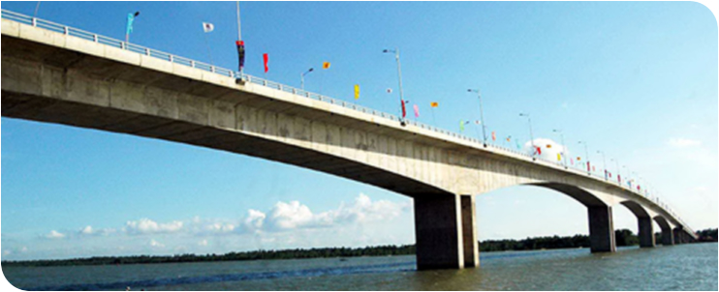 Cầu Hàm Luông (Bến Tre) | 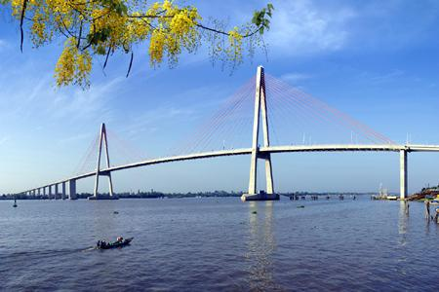  Cầu Rạch Miễu (Tiền Giang – Bến Tre)
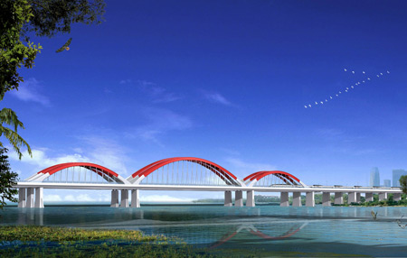  Cầu Đông Trù (Hà Nội) | 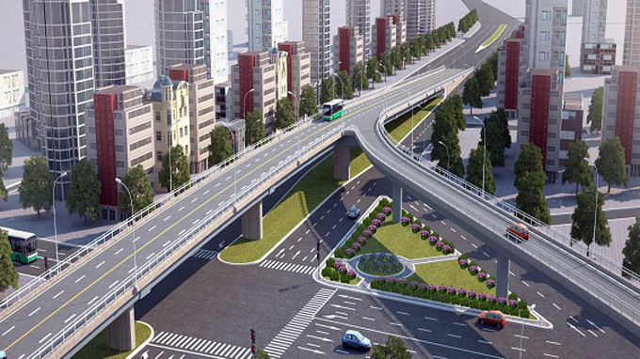  Cầu vượt nút giao Cây Gõ (t.p. Hồ Chí Minh)
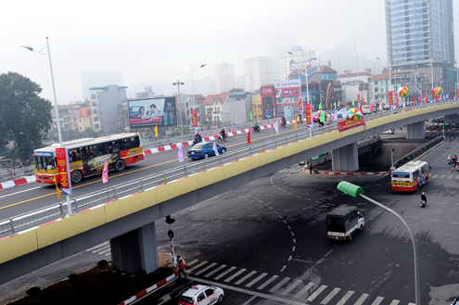 | 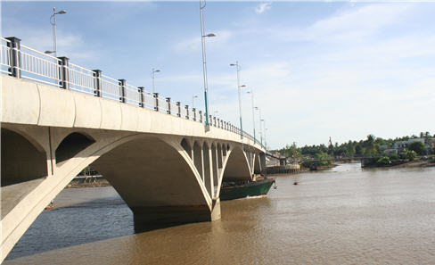
Cầu vượt nút giao Nguyễn Chí Thanh – Láng (Hà Nội) | Cầu Bến Tre 1
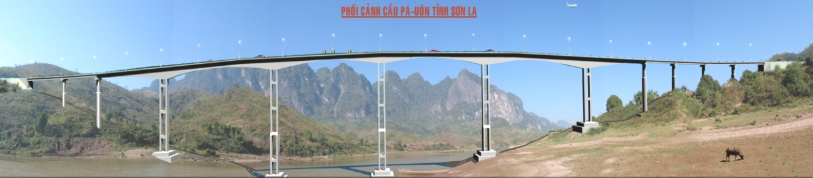
Cầu Pá Uôn (Sơn La)
Cầu vượt nút giao ngã ba Huế - Đà Nẵng
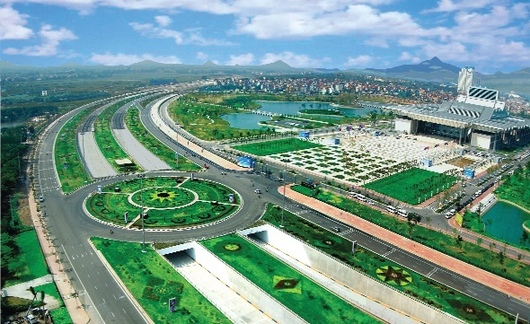  Hầm chui Đại lộ Thăng Long (Hà Nội) | 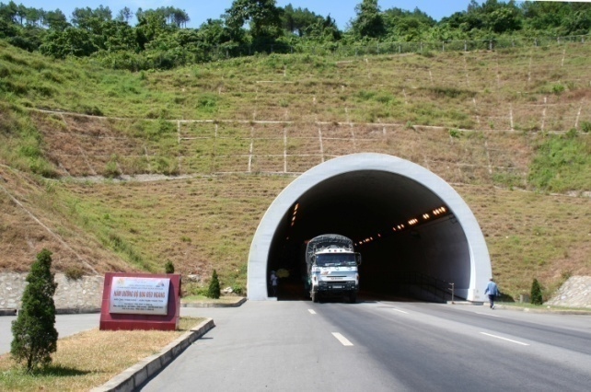  Hầm Đèo Ngang (Hà Tĩnh – Quảng Bình)
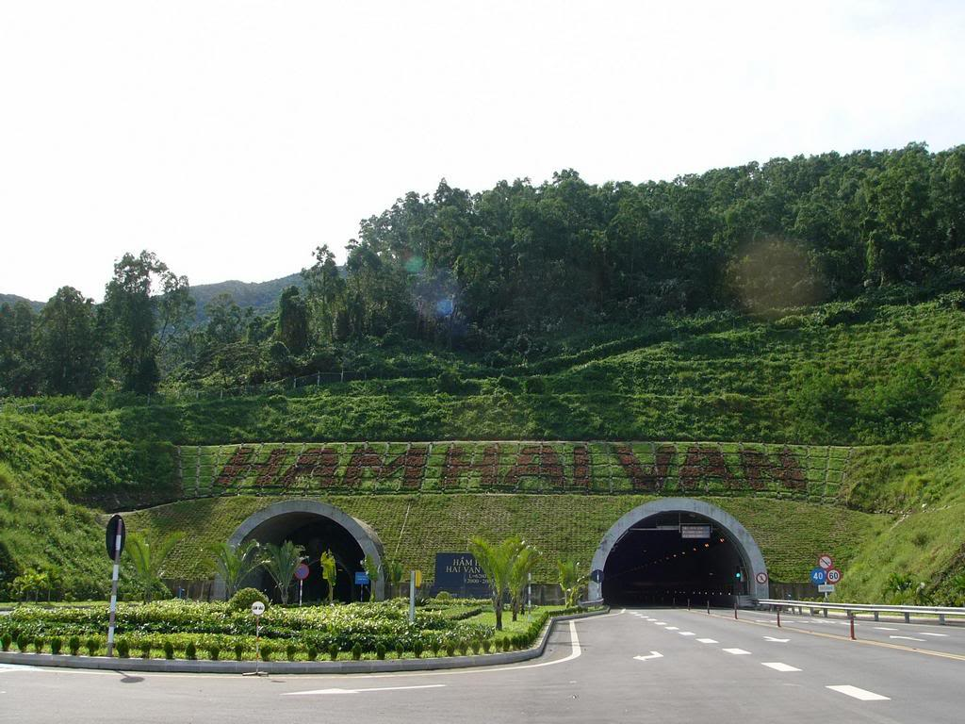
Hầm Hải Vân (Huế - Đà Nẵng)
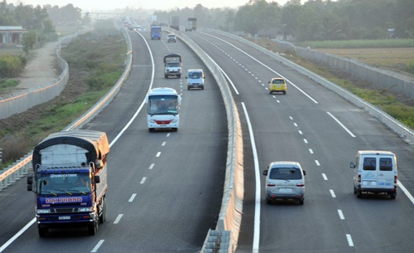  Dự án đường cao tốc Sài Gòn – Trung Lương | 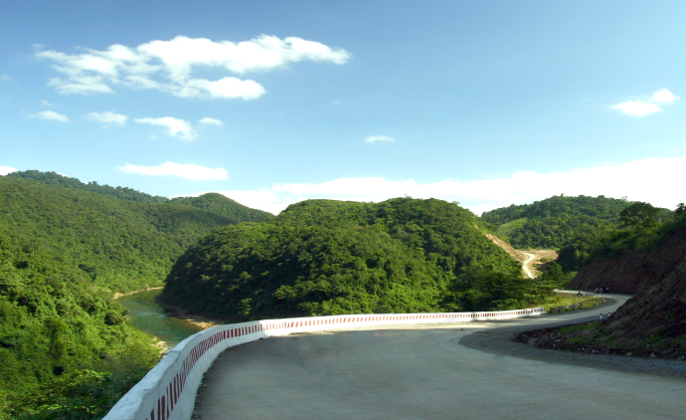  Đường Hồ Chí Minh
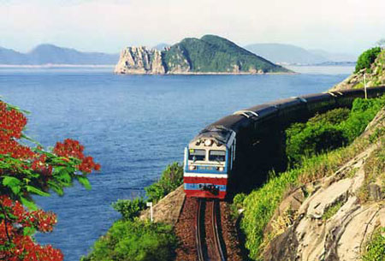 | 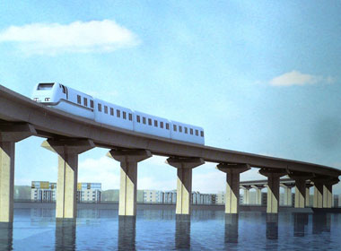
Dự án khôi phục và cải tạo đường sắt  Bắc - Nam | Dự án đường sắt đô thị Hà Nội – tuyến  Cát Linh – Hà Đông
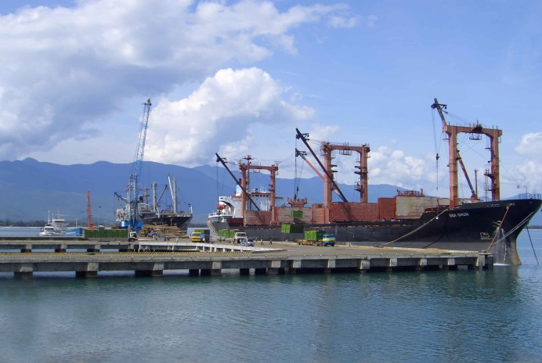  Cảng Chân Mây | 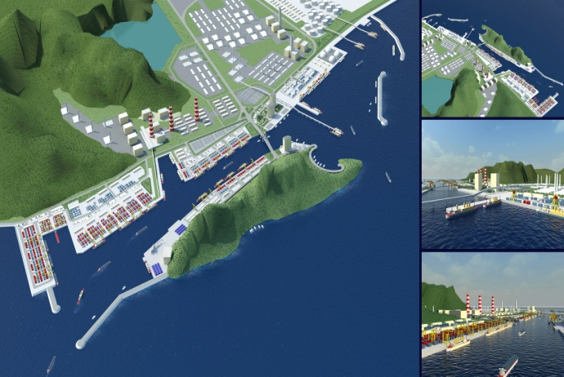  Cảng Nghi Sơn (Thanh Hóa)
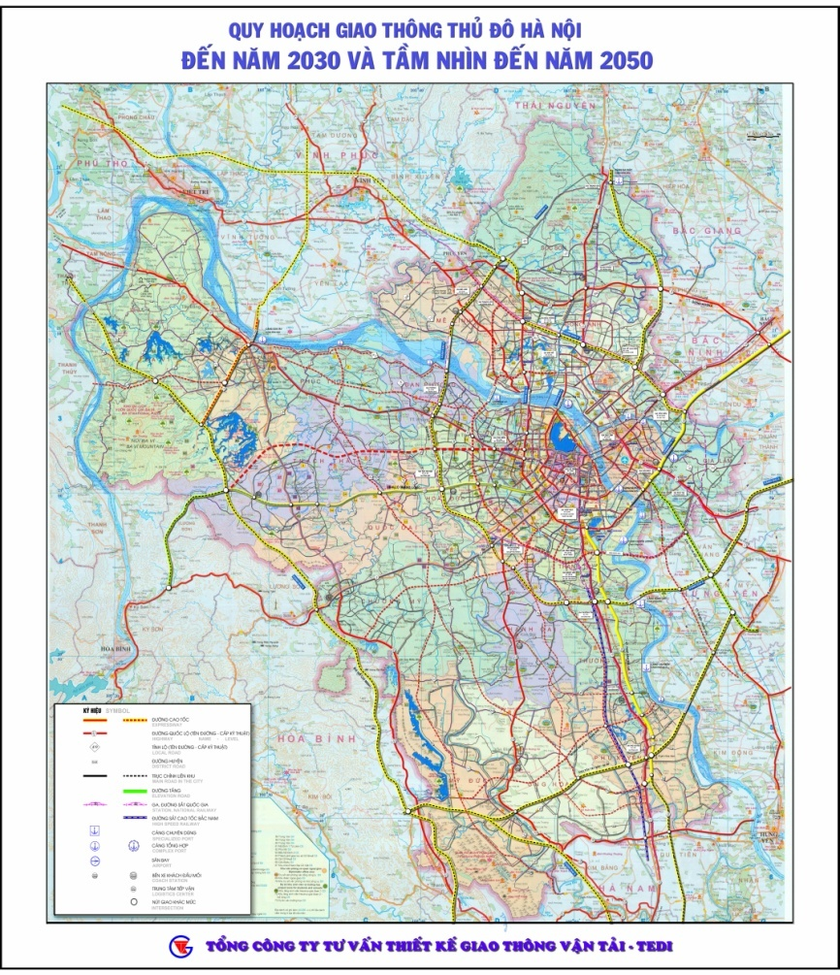
Quy hoạch giao thông vận tải thành phố Hà Nội.
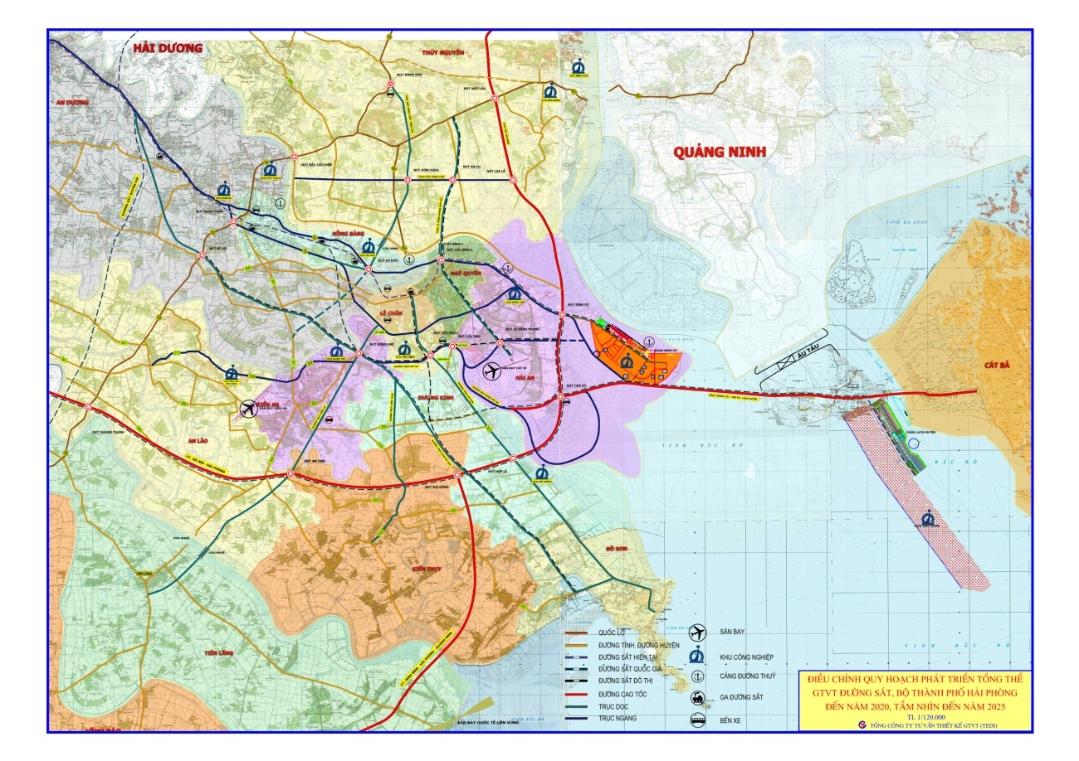
Quy hoạch giao thông vận tải sắt, bộ thành phố Hải Phòng.
- Cơ cấu doanh thu theo từng lĩnh vực
Đơn vị: triệu đồng
Khoản mục | 2010 |  | 2011 |  | 2012 |  | 9T/2013
 | Giá trị | Tỷ trọng (%) | Giá trị | Tỷ trọng (%) | Giá trị | Tỷ trọng (%) | Giá trị | Tỷ trọng (%)
Cung cấp dịch vụ KSTK GTVT | 236,105 | 92,4 | 218,294 | 91,5 | 239,058 | 89,6 | 167,746 | 91,5
Doanh thu tài chính | 15,609 | 6,1 | 20,096 | 8,4 | 24,948 | 9,3 | 15,572 | 8,5
Thu nhập khác | 3,712 | 1,5 | 0,256 | 0,1 | 2,935 | 1,1 | 0,008 | 0
Tổng cộng: | 255,425 | 100 | 238,646 | 100 | 266,941 | 100 | 183,326 | 100
Nguồn: Trích Báo cáo kiểm toán Công ty mẹ Tổng công ty Tư vấn thiết kế Giao thông vận tải 2011, BCTC sau thanh tra thuế 2012 và BCTC 9T/2013
- Cơ cấu lợi nhuận theo từng lĩnh vực
Đơn vị: triệu đồng
Khoản mục | 2010 |  | 2011 |  | 2012 |  | 9T/2013
 | Giá trị | Tỷ trọng (%) | Giá trị | Tỷ trọng (%) | Giá trị | Tỷ trọng (%) | Giá trị | Tỷ trọng (%)
Cung cấp dịch vụ KSTK GTVT | 0,334 | 2,5 | 1,028 | 7,6 | -2,503 | -16,4 | 898 | 6,7
Tài chính | 9,227 | 70,3 | 12,394 | 91,2 | 14,845 | 97,3 | 12,523 | 93,3
Khác | 3,573 | 27,2 | 0,169 | 1,2 | 2,914 | 19,1 | 0,008 | 0
Tổng cộng: | 13,134 | 100 | 13,591 | 100 | 15,256 | 100 | 13,429 | 100
Nguồn: Trích Báo cáo kiểm toán Công ty mẹ Tổng công ty Tư vấn thiết kế Giao thông vận tải 2011, BCTC sau thanh tra thuế 2012 và BCTC 9T/2013
- Chi phí hoạt động
Tổng công ty thực hiện các biện pháp cải tiến trong quản lý, tiết kiệm tối đa các chi phí tăng hiệu quả trong kinh doanh. So với các đơn vị khác trong ngành, chi phí sản xuất của TEDI ở mức trung bình.
Cơ cấu các khoản mục chi phí chủ yếu của Công ty trong các năm gần đây được thể hiện trong bảng sau:
Đơn vị tính: tỷ đồng
KHOẢN MỤC | 2010 |  | 2011 |  | 2012 |  | 9T/2013
 | Giá trị | % Doanh thu | Giá trị | % Doanh thu | Giá trị | % Doanh thu | Giá trị | % Doanh thu
Giá vốn hàng bán | 206,31 | 80,8% | 184,4 | 77,3% | 206,1 | 77,2% | 140,128 | 76,4%
Chi phí tài chính | 6,3 | 2,5% | 7,7 | 3,2% | 10,1 | 3,8% | 3,048 | 1,7%
Chi phí bán hàng | 0 | 0,0% | 0 | 0,0% | 0 | 0,0% | - | 0,0%
Chi phí QLDN | 29,5 | 11,5% | 32,8 | 13,7% | 35,4 | 13,3% | 26,721 | 14,6%
Cộng: | 242,11 | 94,8% | 224,9 | 94,2% | 251,6 | 94,3% | 169,897 | 92,7%
Nguồn: Trích Báo cáo kiểm toán Công ty mẹ Tổng công ty Tư vấn thiết kế Giao thông vận tải 2011, BCTC sau thanh tra thuế 2012 và BCTC 9T/2013

- Trình độ công nghệ
- Công nghệ và đổi mới công nghệ:
Qua 50 năm xây dựng và phát triển, các kỹ sư tư vấn của Tổng công ty đã tiếp thu được rất nhiều kinh nghiệm tư vấn khảo sát thiết kế và quản lý dự án trong thực tiễn xây dựng công trình giao thông ở Việt Nam, tiếp cận và làm quen được với các thông lệ quốc tế. Tổng công ty đã tập trung đổi mới toàn diện để nâng cao tiềm lực, trình độ khoa học kỹ thuật, công nghệ, nhanh chóng nắm bắt và làm chủ các thành tựu khoa học và công nghệ tiên tiến trong khu vực và trên thế giới. Nhiều dự án lớn cũng như nhiều công trình trọng điểm của ngành với các công nghệ kỹ thuật mới, hiện đại đã được triển khai thành công tại Việt Nam đều có sự đóng góp công sức không nhỏ của TEDI. Các công trình do Tổng công ty tư vấn khảo sát thiết kế đều được lãnh đạo Bộ và các Chủ đầu tư đánh giá cao về chất lượng, tiến độ, góp phần xứng đáng vào sự phát triển mạnh mẽ về xây dựng cơ sở hạ tầng giao thông của ngành trong nhiều năm qua.
Ngành nghề sản xuất kinh doanh của Tổng công ty đa dạng, bao gồm tất cả các lĩnh vực trong khảo sát thiết kế công trình giao thông như xây dựng cầu, hầm, đường bộ và đường bộ cao tốc, đường sắt quốc gia và đô thị, cảng-đường thủy, giao thông và quy hoạch đô thị, tư vấn đầu tư, giám sát xây dựng và quản lý dự án...
Tổng công ty đã khảo sát thiết kế và chỉ đạo thi công cầu dây văng Rạch Miễu (Bến Tre) với khẩu độ nhịp 270m. Lần đầu tiên một cầu dây văng khẩu độ lớn do kỹ sư Việt Nam tự thiết kế, chỉ đạo thi công và đã làm chủ được công nghệ. Chi phí khảo sát thiết kế và xây dựng cầu Rạch Miễu thấp hơn rất nhiều so với việc phải thuê tư vấn nước ngoài thiết kế. Tổng công ty cũng đã khảo sát thiết kế và chỉ đạo thi công cầu Hàm Luông (Bến Tre) là cầu dầm hộp liên tục thi công đúc hẫng có khẩu độ nhịp 150m - kỷ lụcViệt Nam về khẩu độ nhịp chính dầm hộp liên tục; cầu Pá Uôn, cầu dầm hộp liên tục có chiều cao trụ gần 100m - kỷ lục về trụ cầu cao nhất Việt Nam. Cầu Vĩnh Tuy (Hà Nội) và cầu Thủ Thiêm (TP HCM) là những cầu nội đô đẹp về tổng thể và nút giao hợp lý do Tổng công ty khảo sát thiết kế. Đây là những sản phẩm trong hàng loạt các cây cầu dầm hộp đúc hẫng trên cả nước do TEDI đã làm chủ được công nghệ sau khi hợp tác với nước ngoài ở cầu Phú Lương (Hải Dương).
Tổng công ty đã liên danh với các tư vấn nước ngoài trong khảo sát thiết kế giám sát thi công hầm qua đèo Hải Vân dài 6,3km, hầm dìm Thủ Thiêm qua sông Sài Gòn dài gần 400m. Bằng nội lực của mình, TEDI lần đầu tiên khảo sát thiết kế, giám sát thi công, làm chủ được công nghệ và xây dựng thành công hầm đèo Ngang (Quốc lộ 1A) dài 500m theo công nghệ mới NATM với độ chính xác cao. Tổng công ty là đối tác chính trong các dự án ODA từ nguồn vốn nước ngoài về mặt kỹ thuật và khoa học công nghệ. TEDI tham gia thẩm tra, tính toán đối chứng nhiều dự án do nước ngoài thiết kế, đã đưa ra nhiều đề xuất điều chỉnh các đồ án thiết kế chưa đảm bảo hoặc chưa phù hợp được tư vấn nước ngoài ghi nhận.
Cán bộ, công nhân viên Tổng công ty, những người kỹ sư tư vấn "Đi trước mở đường" trong hơn 25 năm đổi mới đã đóng góp nhiều công sức cho đất nước, từ chỗ đi lại khó khăn, hạ tầng cơ sở yếu kém, lạc hậu đến nay đã hình thành mạng lưới giao thông mạch lạc, tương đối hoàn chỉnh, đồng thời đã và đang xuất hiện ngày càng nhiều các công trình hiện đại kịp thời phục vụ công cuộc công nghiệp hoá - hiện đại hoá đất nước theo chủ trương của Đảng và Nhà nước.
Thiết bị và năng lực sản xuất
Trong những năm qua, Tổng công ty luôn hoàn thiện các công nghệ khảo sát thiết kế hiện có, đồng thời dành nguồn kinh phí lớn đầu tư cho việc đổi mới trang thiết bị công nghệ, phần mềm khảo sát thiết kế. Thiết bị khảo sát, thiết kế và các phần mềm tính toán được trang bị tiên tiến có độ chính xác cao, phù hợp với trình độ khoa học công nghệ tiên tiến.
Đến nay Tổng Công ty đã có khá đầy đủ một thư viện phần mềm có bản quyền phục vụ cho việc tự động hoá công tác khảo sát thiết kế như phần mềm khảo sát, phần mềm thiết kế đường ôtô, phần mềm chuyên dụng dựa trên các phương pháp phần tử hữu hạn để tính các kết cấu phẳng, không gian cho các bài toán tĩnh lực học, động lực học, khí động học và ổn định ở các lĩnh vực thiết kế cầu, tính toán hầm, tính toán ổn định và sử lý đất yếu, phần mềm dự báo, phần mềm phân tích số liệu môi trường, phần mềm nghiên cứu tính toán mô hình thuỷ lực, phần mềm thiết kế đồ họa,... Với nhiều mođun khác nhau, các phần mềm để giải quyết các bài toán tính toán kết cấu, tính móng cọc, ổn định, quy hoạch, phân tích đánh giá dự án, dự toán, xử lý các số liệu khảo sát địa hình, địa chất, thủy văn. Việc ứng dụng tin học đã thực sự mang lại năng suất, chất lượng, hiệu quả cao cho mọi hoạt động sản xuất, kinh doanh của Tổng Công ty.
Năng lực sản xuất với công nghệ khảo sát thiết kế thường xuyên cập nhật, nâng cao theo phương châm “Đi trước, đón đầu”, vì vậy luôn phù hợp với yêu cầu của Khách hàng trong khu vực và Quốc tế.
- Tình hình kiểm soát chất lượng sản phẩm/dịch vụ
Hệ thống quản lý chất lượng Tổng công ty đang áp dụng theo tiêu chuẩn ISO 9001-2008. Đây là phương pháp quản lý theo khoa học với một cơ chế quản lý tự động trong kiểm soát công việc và con người, thúc đẩy cả hệ thống làm việc đồng bộ. ISO 9001-2008 giúp Tổng công ty xác định trách nhiệm và quyền hạn của từng cá nhân, từng bộ phận rõ ràng. Điều này làm cho hiệu quả quản lý và chất lượng dịch vụ được nâng lên rất nhiều.
- Hoạt động Marketing
Marketing luôn là hoạt động quan trọng đối với bất kỳ doanh nghiệp nào, đặc biệt là đối với TEDI. Tổng Công ty luôn coi trọng việc xây dựng và củng cố thương hiệu của mình thông qua việc đảm bảo chất lượng, tiến độ sản phẩm.
Ngoài ra, Tổng Công ty còn chú trọng công tác quảng bá thương hiệu thông qua các biện pháp khác như: xây dựng website, hình ảnh của Tổng Công ty…
- Nhãn hiệu thương mại, đăng ký phát minh sáng chế và bản quyền
Biểu tượng (logo): Biểu tượng của Tổng công ty được Cục Sở hữu trí tuệ cấp Giấy chứng nhận đăng ký nhãn hiệu hàng hóa số 69231 theo Quyết định số A12/QĐ-ĐK ngày 03/1/2006

- Các hợp đồng lớn đang được thực hiện hoặc đã được ký kết
Tổng Công ty đã và đang thực hiện các dự án lớn, trọng điểm với các khách hàng trong và ngoài nước. Một số dự án tiêu biểu trong 3 năm gần đây:
STT | Số HĐ | Nội dung | Giá trị hợp đồng (triệu đồng) | Thời gian thực hiện | Đối tác trong hợp đồng
 | 46/2012/HĐKT-BQLDA6 | Khảo sát, lập DAĐT nhóm 46 cầu. Dự án ĐTXD công trình cầu yếu QL6 nhóm ưu tiên 1 - giai đoạn 3. Dự án tín dụng ngành GTVT để cải tạo mạng lưới đường quốc gia lần 2 | 24.912.244.314 | 2013 | Ban QLDA6
 | 47B/HĐKT | Tư vấn khảo sát, lập DA ĐTXDCT cải tạo, nâng cấp QL37 đoạn Gia Phù - Cò Nòi (tỉnh Sơn La) GĐ2 | 6.798.582.000 | 2013 | Ban QLDA XD CTGT Sơn LA
 | 01/FS-TSPP/2013 | Tư vấn, lập DAĐT xây dựng nâng cấp, mở rộng cảng Tiên Sa - Đà Nẵng ( GĐ 2) | 5.121.715.385 | 2013 | Ban QLDA 85
 | 217/HĐ-KQL1-KHĐ | Tư vấn khảo sát, TK BVTC - DT. Dự án xây dựng cầu vượt tại nút giao vòng xoay Cây Gõ quận 6, quận 11 Hồ CHí Minh | 6.557.330.000 | 2013 | Khu QLGT đô thị số 1
 | 1709/2012/HĐTV-ĐC | Tư vấn khảo sát, TKKT, lập dự án toán và tổng dự toán phần BT thuộc dự án ĐTXD hầm đường bộ qua Đèo Cả, QL1A, tỉnh Phú yên và Khánh Hòa | 16.398.132.000 | 2013 | Công ty Cp Đầu tư Đèo cả
 | 14/2013/HĐ-TV | Tư vấn khảo sát, lập hồ sơ TK BVTC và TDT dự án XDCT mở rộng QL1 các đoạn thuộc địa phận tỉnh Quảng Bình | 25.495.563.000 | 2013 | Ban QLDA khu vực chuyên ngành GTVT Quảng Bình
 | 06/2013/HĐTV | Tư vấn khảo sát, thiết kế BVTC, DT Đoạn tuyến QL1A đoạn từ cầu Ba Gian - nút giao tuyến tránh thành phố Thanh Hóa và đại lộ Lê Lợi thuộc dự án nâng cấp, mở rộng QL1A đoạn Dốc Xây - Thanh Hóa | 27.228.000.000 | 2013 | Ban QLDAGT1 Thanh Hóa
 | 119/2013/HĐ-TVTK | Tư vấn khảo sát, lập thiết kế BVTC, dự toán và cắm cọc GPMB. Dự án đầu tư cải tạo, nâng cấp QL1 đoạn Km1027-Km1063+877 và Km1092+577-Km1125+00 tỉnh Quảng Ngãi | 15.428.434.000 | 2013 | Sở GTVT Quảng Ngãi
 | 01/HĐ-TVTK | Khảo sát thiết kế BVTC, cắm cọc GPMB, mốc lộ giới, lập hồ sơ yêu cầu cho các gói thầu xây lắp các đoạn thuộc Dự án đầu tư xây dựng công trình mở rộng QL1 thuộc địa phận tỉnh Hà Tĩnh và Quảng Bình | 15.959.138.000 | 2013 | Ban QLDA6
 |  | Dự án Xây dựng CSHT cảng Lạch Huyện (TVGS) | 13.051.400.000 | 2013 | OC
 |  | Dự án Nâng cấp, mở rộng QL1 đoạn Km517+950 - Km556+00, tỉnh Hà Tĩnh (TVGS) | 14.128.637.000 | 2013 | Ban QL & ĐH Dự án Xây dựng GT Hà Tĩnh
 |  | NCKT xây dựng tuyến đường từ Phu-Thí-Phờng, tỉnh Luông-pra-bang đi Na Son (CHDCND Lào) giáp huyện Điện Biên Đông, tỉnh Điện Biên | 20.139.934.000 | 2013 | LTEC/  PMU 85
 | 06/PLHĐ-VEC/2012 | Khảo sát TKKT lập Hồ sơ GPMB, cắm cọc GPMB, lập HSMT xây lắp. Dự án: XD đường cao tốc Cầu Giẽ - Ninh Bình (GĐ 1) | 62.728.163.000 | 2012 | VEC
 | PL số 01 | Tư vấn khảo sát, TKKT, lập DT và TDT và lập hồ sơ mời thầu xây lắp và cắm cọc GPMB. Dự án cải tạo, nâng cấp QL279 đoạn Tuần Giáo - Điện Biên - Tây Trang. | 14.709.673.719 | 2012 | Ban QLDAGT trọng điểm Điện Biên
 |  | Tư vấn khảo sát, lập dự án thuộc dự án xây dựng hầm đường bộ Phú Gia - Phước Tượng, QL1A tỉnh Thừa Thiên Huế theo hình thức BOT | 4.491.884.000 | 2012 | Ban QLDA4
 | 51/HĐTV-VEC/2012 | Tư vấn khảo sát, DA ĐTXDCT Đường cao tốc Hà Nội - Lạng Sơn | 31.581.417.000 | 2012 | VEC
 |  | DA XD CSHT cảng Lạch Huyện -Khảo sát địa chất, địa hình, thủy văn | 40.675.387.691 | 2011 | JICA Study Team
 |  | DA đường cao tốc Đà Nẵng - Quảng Ngãi KS, TKKT, KS mỏ vật liệu, cắm cọc GPMB và mốc lộ giới | 32.235.597.533 | 2011 | Nippon Koei
 |  | Tư vấn chung - Khảo sát, TKKT Đường sắt đô thị Hà Nội tuyến 2 đoạn Nam Thăng Long, Trần Hưng Đạo | 4.614.765.684 | 2011 | Ban Quản lý đường sắt đô thị Hà Nội

- Tình hình tài chính trong 03 năm trước khi chuyển đổi
  - Tình hình tài sản, nguồn vốn:

Đơn vị tính: Tỷ Đồng
TT | Chỉ tiêu | Năm 2010 | Năm 2011 | Năm 2012 | 9T/2013
 | Tổng tài sản | 256,9 | 340,3 | 380,6 | 364,4
I | Tài sản ngắn hạn | 183,7 | 259,4 | 283,9 | 267,0
1 | Tiền và các khoản TĐ tiền | 19,2 | 36,5 | 128,8 | 68,1
2 | Các khoản đầu tư TC ngắn hạn | 109,7 | 99,5 | 44,5 | 83,7
3 | Các khoản phải thu | 41,8 | 56,5 | 34,1 | 35,3
4 | Hàng tồn kho | 11,6 | 60,5 | 75,8 | 76,2
5 | Tài sản ngắn hạn khác | 1,4 | 6,4 | 0,7 | 3,7
II | Tài sản dài hạn | 73,2 | 80,9 | 96,7 | 97,5
2 | Tài sản cố định | 30,6 | 38,6 | 53,6 | 54,2
4 | Các khoản ĐT Tài chính dài hạn | 41,2 | 41,2 | 41,4 | 41,4
5 | Tài sản dài hạn khác | 1,4 | 1,1 | 1,7 | 1,9
 | Tổng nguồn vốn | 256,9 | 340,3 | 380,6 | 364,4
III | Nợ phải trả | 136,6 | 214,0 | 251,4 | 224,0
1 | Nợ ngắn hạn | 135,3 | 209,6 | 250,4 | 209,9
2 | Nợ dài hạn | 1,2 | 4,4 | 1,0 | 14,1
IV | Nguồn vốn chủ sở hữu | 120,4 | 126,3 | 129,2 | 140,4
1 | Vốn của chủ sở hữu | 120,4 | 126,3 | 128,9 | 140,4
 | Trong đó: Vốn đầu tư của CSH | 53,7 | 53,7 | 53,7 | 84,5
2 | Nguồn kinh phí, quỹ khác | - | - | 0,2 | 0
Nguồn: Trích Báo cáo kiểm toán Công ty mẹ Tổng công ty Tư vấn thiết kế Giao thông vận tải 2011, BCTC sau thanh tra thuế 2012 và BCTC 9T/2013.
7.2 Tình hình công nợ
Đơn vị tính:Tỷ đồng
Chỉ tiêu | 2010 | 2011 | 2012 | 9T/2013
A. Các khoản phải thu | 41,7 | 56,6 | 34,2 | 35,3
I. Các khoản phải thu ngắn hạn | 41,7 | 56,6 | 34,2 | 35,3
1. Phải thu của khách hàng | 10,9 | 22,3 | 11,7 | 15,2
2. Trả trước cho người bán | 24,6 | 31,3 | 15,5 | 13,6
3. Các khoản phải thu nội bộ | 2,6 | 1,2 | 0 | 0
4. Các khoản phải thu khác | 6,3 | 3,3 | 7 | 6,5
5. Dự phòng phải thu ngắn hạn khó đòi | -2,7 | -1,5 | 0 | 0
II. Các khoản phải thu dài hạn | 0 | 0 | 0 | 0
B. Các khoản phải trả | 136,56 | 213,8 | 251,5 | 224,0
I. Nợ ngắn hạn | 135,3 | 209,5 | 250,5 | 209,9
1. Vay và nợ ngắn hạn | 0 | 0,3 | 0,5 | 0
2. Phải trả cho người bán | 6,7 | 14,6 | 13,1 | 11,0
3. Người mua trả tiền trước | 105,4 | 164,8 | 174,9 | 172,0
4. Thuế và các khoản phải nộp NN | 5,4 | 2,4 | 4,4 | 3,3
5. Phải trả người LĐ | 7,6 | 10,2 | 19,4 | 17,4
6. Chi phí phải trả | 4 | 6,2 | 22,4 | 0,1
7. Các khoản phải trả, phải nộp khác | 3,9 | 9,6 | 9,6 | 2,3
8. Dự phòng phải trả ngắn hạn | 0 | 0
9. Quỹ khen thưởng phúc lợi | 2,3 | 1,4 | 6,2 | 3,8
II. Nợ dài hạn | 1,26 | 4,3 | 1 | 14,1
1. Dự phòng trợ cấp mất việc làm | 0,5 | 0,7 | 0 | 0
2. Doanh thu chưa thực hiện | 0,06 | 3 | 0 | 13,2
3. Quỹ phát triển KHCN | 0,7 | 0,6 | 1 | 0,9
Nguồn: Trích Báo cáo kiểm toán Công ty mẹ Tổng công ty Tư vấn thiết kế Giao thông vận tải 2011, BCTC sau thanh tra thuế 2012 và BCTC 9T/2013.
7.3 Số dư các quỹ
Đơn vị tính:.Triệu đồng
Chỉ tiêu | 2010 | 2011 | 2012 | 9T/2013
I. Vốn chủ sở hữu | 120,3 | 126,3 | 128,9 | 140,4
1. Vốn đầu tư của chủ sở hữu | 53,7 | 53,7 | 53,7 | 53,7
2. Vốn khác của chủ sở hữu | 16,3 | 17,6 | 30,7 | 30,8
3. Chênh lệch tỷ giá hối đoái | 2,6 | 0,3 | 0 | 0
4. Quỹ đầu tư phát triển | 3,2 | 3,2 | 3,2 | 3,2
5. Quỹ dự phòng tài chính | 4,2 | 4,5 | 6,8 | 6,8
6. Lợi nhuận sau thuế chưa pp | 2,9 | 9,6 | 0 | 11,4
7. Nguồn vốn đầu tư XDCB | 2,9 | 2,9 | 0 | 0
8. Quỹ hỗ trợ sắp xếp DN | 34,5 | 34,5 | 34,5 | 34,5
II. Nguồn kinh phí, quỹ khác | 0 | 0 | 0,2 | 0
1. Nguồn kinh phí | 0 | 0 | 0,2
Cộng | 120,3 | 126,3 | 129,1 | 0
Nguồn: Trích Báo cáo kiểm toán Công ty mẹ Tổng công ty Tư vấn thiết kế Giao thông vận tải 2011, BCTC sau thanh tra thuế 2012 và BCTC 9T/2013.

- Kết quả hoạt động sản xuất kinh doanh 03 năm trước chuyển đổi

8.1 Một số chỉ tiêu chủ yếu 03 năm trước chuyển đổi
Số liệu Báo cáo tài chính hợp nhất
Đơn vị tính: đồng
TT | Chỉ tiêu | ĐVT | 2010 | 2011 | 2012 | 9T/2013
1 | Tổng tài sản | tỷ đồng | 616,8 | 737,5 | 738,4 | 750,4
2 | Vốn chủ sở hữu | tỷ đồng | 133,6 | 142,8 | 148,4 | 158,1
3 | Doanh thu thuần về bán hàng và cung cấp dịch vụ | tỷ đồng | 570,7 | 562,5 | 593,6 | 405,7
4 | Giá vốn hàng bán | tỷ đồng | 558,1 | 437,1 | 462,7 | 317,2
5 | Lợi nhuận gộp | tỷ đồng | 123,6 | 125,4 | 130,9 | 88,5
6 | Lợi nhuận trước thuế | tỷ đồng | 40,4 | 31,5 | 41,5 | 27,4
7 | Thuế TNDN | tỷ đồng | 9,3 | 8,9 | 8,9 | 5,5
8 | Lợi nhuận sau thuế | tỷ đồng | 31,2 | 30,6 | 32,6 | 21,8
9 | Tổng số lao động | người | 1.344 | 1.337 | 1.238 | 1.169
10 | Lương bình quân | tr.đ /ng/th | 8,464 | 8,532 | 8,198 | 7,343
Nguồn: Trích Báo cáo kiểm toán hợp nhất Tổng công ty Tư vấn thiết kế Giao thông vận tải 2011, BCTC sau thanh tra thuế 2012 và BCTC 9T/2013
Số liệu Báo cáo tài chính Công ty mẹ Tổng công ty
Đơn vị tính:tỷ đồng
TT | Chỉ tiêu |  | ĐVT |  | 2010 |  | 2011 |  | 2012 |  | 9T/2013
1 | Tổng tài sản |  | tỷ đồng |  | 256,9 |  | 340,3 |  | 380,6 |  | 364,4
2 | Vốn chủ sở hữu |  | tỷ đồng |  | 120,4 |  | 126,3 |  | 128,9 |  | 140,4
3 | Doanh thu thuần về bán hàng và cung cấp dịch vụ |  | tỷ đồng |  | 236,1 |  | 218,3 |  | 239,1 |  | 167,7
4 | Giá vốn hàng bán |  | tỷ đồng |  | 206,3 |  | 184,4 |  | 206,1 |  | 140,1
5 | Lợi nhuận gộp |  | tỷ đồng |  | 29,8 |  | 33,9 |  | 32,9 |  | 27,6
6 | Lợi nhuận trước thuế |  | tỷ đồng |  | 13,13 |  | 13,6 |  | 15,3 |  | 13,4
7 | Thuế TNDN |  | tỷ đồng |  | 2,95 |  | 2,6 |  | 3,4 |  | 2,0
8 | Lợi nhuận sau thuế |  | tỷ đồng |  | 10,18 |  | 11 |  | 11,8 |  | 11,4
9 |  | Tổng số lao động |  | người | 312 | 319 |  | 324 |  | 325
10 |  | Lương bình quân |  | tr.đ/ng/th | 8,967 | 9,324 |  | 9,569 |  | 9,600
Nguồn: Trích Báo cáo kiểm toán Công ty mẹ Tổng công ty Tư vấn thiết kế Giao thông vận tải 2011, BCTC sau thanh tra thuế 2012 và BCTC 9T/2013
8.2 Những nhân tố ảnh hưởng đến hoạt động sản xuất kinh doanh của Tổng công ty những năm qua
  - Những nhân tố thuận lợi
- Trải qua hơn 50 năm xây dựng và phát triển, Tổng công ty Tư vấn thiết kế GTVT đã trở thành một thương hiệu lớn, có uy tín trong lĩnh vực tư vấn thiết kế xây dựng kết cấu hạ tầng. Bằng năng lực kinh nghiệm, nhân sự, trình độ khoa học công nghệ và sự bảo đảm về chất lượng sản phẩm dịch vụ, Tổng công ty đã giành được sự tín nhiệm từ các khách hàng trong cả nước và đối tác quốc tế;
- Tổng công ty đang có nguồn nhân lực là những chuyên gia tư vấn giàu kinh nghiệm, có trình độ cao so với các đơn vị tư vấn khác;
- Tổng công ty làm chủ nhiều công nghệ khảo sát thiết kế tiên tiến, đã đầu tư các trang thiết bị, phần mềm hiện đại giúp thực hiện các dự án từ đơn giản đến phức tạp, đảm bảo các yêu cầu cao về chất lượng, tiến độ và giá thành;
- Nguồn lực tài chính lành mạnh, đủ khả năng hỗ trợ cho các hoạt động sản xuất kinh doanh, nghiên cứu khoa học công nghệ;
- Đảng và Nhà nước đang và sẽ tập trung đầu tư cho xây dựng kết cấu hạ tầng nhằm phục vụ nhu cầu phát triển kinh tế của đất nước. Do đó, thị trường tư vấn sẽ tiếp tục phát triển, tạo nên nhiều cơ hội cho Tổng công ty trong việc tham gia các dự án, đặc biệt là các dự án đầu tư xây dựng kết cấu hạ tầng giao thông trọng điểm;
- Xu hướng hội nhập quốc tế mở ra cơ hội cho Tổng công ty để tham gia các dự án ở nước ngoài, đặc biệt là các dự án ở các nước trong khu vực ASEAN và Châu Á,
  - Những nhân tố khó khăn
- Khủng hoảng kinh tế thế giới, bắt đầu từ năm 2008 kéo dài đến nay, tiếp tục tác động đến nền kinh tế Việt Nam. Với mục tiêu ưu tiên kiềm chế lạm phát, ổn định kinh tế vĩ mô, Chính phủ đã chỉ đạo thực hiện các chính sách và các giải pháp tổng thể về tái cơ cấu đầu tư mà trọng tâm là tái cơ cấu đầu tư công. Do vậy, nguồn vốn cho đầu tư xây dựng đã giảm đáng kể so với những năm trước và so với nhu cầu thực tế dẫn đến việc nhiều công trình, dự án tiếp tục bị dừng, đình hoãn. Tình trạng này đã và đang gây nên nhiều khó khăn cho các doanh nghiệp trong ngành, đặc biệt là các doanh nghiệp tư vấn khi mà số lượng dự án triển khai mới là rất ít;
- Trong thị trường tư vấn xuất hiện ngày càng nhiều các doanh nghiệp tư vấn, đặc biệt là các doanh nghiệp tư vấn tư nhân, là những đơn vị mà sẵn sàng cạnh tranh bằng việc giảm giá hoặc thậm chí sử dụng những biện pháp cạnh tranh thiếu công bằng;
- Việt Nam vượt lên khỏi danh sách nước nghèo nhờ vào phát triển kinh tế trong hơn hai thập niên qua. Tuy nhiên, cũng vì thế mà nguồn vốn tài trợ cho các dự án đầu tư kết cấu hạ tầng đang giảm dần. Trong bối cảnh đó có rất nhiều doanh nghiệp tư vấn nước ngoài đến Việt Nam để tìm kiếm cơ hội, cạnh tranh trực tiếp với tư vấn trong nước;
- Chính sách của Nhà nước trong lĩnh vực đầu tư xây dựng cơ bản chưa hoàn thiện, còn chồng chéo và thậm chí là còn nhiều bất cập, làm cho các hoạt động sản xuất kinh doanh của doanh nghiệp tư vấn trở nên kém hiệu quả thậm chí là thiệt hại;
- Một số tổ chức tài trợ vốn ODA chính như là WB, ADB, EDCF đưa ra các quy định hết sức ngặt nghèo dẫn đến tình trạng các doanh nghiệp có vốn nhà nước không được tham gia tại hầu hết các dự án do các tổ chức này tài trợ;
- Trong bối cảnh nền kinh tế thị trường, tình trạng chảy máu chất xám diễn ra đối với tất cả các doanh nghiệp và TEDI không phải là ngoại lệ.

- Vị thế của Tổng công ty so với các doanh nghiệp khác trong cùng ngành
9.1 Vị thế của Tổng công ty trong ngành
Trải qua hơn 50 năm xây dựng và phát triển, Tổng công ty Tư vấn thiết kế GTVT đã trở thành một thương hiệu lớn, có uy tín trong lĩnh vực tư vấn thiết kế xây dựng kết cấu hạ tầng. Tổng công ty luôn quan tâm xây dựng cơ sở kỹ thuật, áp dụng các tiến bộ khoa học công nghệ mới trong khảo sát thiết kế các công trình giao thông để hoà nhập với trình độ và thông lệ quốc tế. Những ứng dụng công nghệ mới tiên tiến vào xây dựng các công trình giao thông mang lại hiệu quả cao của Tổng công ty là: Thi công cầu dầm bê tông cốt thép dự ứng lực theo phương pháp đúc hẫng cân bằng, đúc đẩy, thi công móng cọc khoan nhồi đường kính lớn, xử lý nền đường trên đất yếu vv… Những ứng dụng công nghệ đã đóng vai trò một cầu nối để chuyển giao công nghệ mới trong thi công cầu, đường, bến cảng ở Việt Nam, góp phần đáng kể trong việc hiện đại hoá công trình xây dựng và phát triển lực lượng xây dựng giao thông ở Việt Nam.
9.2 Triển vọng phát triển của ngành
Cùng với chiến lược hội nhập kinh tế quốc tế và nâng cao năng lực cạnh tranh của các doanh nghiệp, trong thời gian tới, cơ sở hạ tầng của đất nước vẫn tiếp tục được đầu tư và phát triển, đặc biệt là kết cấu hạ tầng giao thông vận tải. Theo dự báo thì từ nay đến năm 2020, nhu cầu xây dựng phát triển giao thông vận tải của nước ta rất lớn, mỗi năm Nhà nước sẽ đầu tư hàng chục nghìn tỷ đồng. Các nhà đầu tư trong nước và Quốc tế cũng được Chính phủ khuyến khích thực hiện đầu tư cho các loại dự án hạ tầng GTVT lớn cả về vốn, quy mô và độ phức tạp kỹ thuật (như các dự án đường cao tốc, đường sắt đô thị, giao thông nội đô, cảng, sân bay...). Đây là thị trường lớn để Tổng công ty khai thác và phát triển.
- PHƯƠNG HƯỚNG PHÁT TRIỂN KINH DOANH SAU CỔ PHẦN HÓA
- Thông tin về doanh nghiệp sau chuyển đổi
- Thông tin cơ bản
- Tên đầy đủ bằng tiếng việt: Tổng công ty Tư vấn thiết kế Giao thông vận tải – Công ty cổ phần
- Tên giao dịch bằng tiếng Việt: Tổng công ty Tư vấn thiết kế Giao thông vận tải
- Tên giao dịch quốc tế: TRANSPORT ENGINEERING DESIGN INCORPORATED
- Tên giao dịch viết tắt: TEDI
- Logo :

- Địa chỉ: Số 278 phố Tôn Đức Thắng, Phường Hàng Bột, Quận Đống Đa, Thành phố Hà Nội.
- Điện thoại: (84-4).38514431 Fax: (84-4).38514980
- E-mail: tedi@tedi.com.vn
- Website: www.tedi.vn
- Mã số thuế : 0100107839
- Ngành nghề kinh doanh
Kế thừa các ngành nghề kinh doanh đã được Sở kế hoạch và đầu tư Thành phố Hà Nội cấp theo giấy phép ĐKKD số 0100107839 và bổ sung một số ngành nghề mới, bao gồm:
TT | Tên ngành
1 | Lập quy hoạch tổng thể và chi tiết công trình giao thông, dân dụng, công nghiệp; lập báo cáo kinh tế kỹ thuật, báo cáo đầu tư các dự án đầu tư xây dựng và đánh giá đầu tư các công trình giao thông, dân dụng, công nghiệp;  Tư vấn đầu tư, xây dựng và quản lý dự án đầu tư xây dựng công trình giao thông, dân dụng, công nghiệp;  Thiết kế công trình cầu, hầm, đường bộ, đường sắt, công trình cảng, đường thuỷ, thuỷ lợi, sây bay; các công trình xử lý và bảo vệ môi trường;  Thiết kế đường sắt trên cao, metro; đường sắt cao tốc, hạ tầng công trình đường sắt  Thiết kế kỹ thuật, thiết kế bản vẽ thi công, thiết kế tổ chức xây dựng, tư vấn đấu thầu, lập hồ sơ mời thầu, đánh giá hồ sơ dự thầu tư vấn và xây lắp; lập tổng mức đầu tư, tổng dự toán và dự toán chi tiết các công trình giao thông, dân dụng, công nghiệp;  Thiết kế lắp đặt thiết bị điện chiếu sáng, hệ thống giao thông thông minh (ITS), hệ thống cấp thoát nước, kiến trúc cảnh quan công trình giao thông, dân dụng, công nghiệp;  Thiết kế xử lý nền đất yếu và ổn định nền đào, đắp; thiết kế kết cấu các công trình giao thông, dân dụng, công nghiệp;  Khảo sát địa hình, địa chất, thuỷ văn, môi trường; thí nghiệm vật liệu xây dựng và các chỉ tiêu về địa chất, thuỷ văn, môi trường các công trình giao thông, dân dụng, công nghiệp;  Tư vấn lập hồ sơ đánh giá môi trường chiến lược, đánh giá tác động môi trường; cam kết bảo vệ môi trường; phương án tổng thể giải phóng mặt bằng và tái định cư; kế hoạch quản lý môi trường; kế hoạch hành động tái định cư; báo cáo xã hội; báo cáo dân tộc thiểu số của các công trình giao thông, dân dụng, công nghiệp;  Tư vấn thẩm tra sự phù hợp công trình, thẩm tra dự án đầu tư, dự án quy hoạch, thiết kế kỹ thuật, thiết kế bản vẽ thi công, tổng dự toán các công trình giao thông, dân dụng, công nghiệp;  Tư vấn giám sát xây dựng, giám sát đầu tư, tư vấn giám sát nhà nước, tư vấn giám sát và quan trắc môi trường, kiểm định chất lượng, thử tải các công trình giao thông dân dụng và công nghiệp;
2 | Khảo sát giao thông, phân tích và lập hồ sơ dự báo giao thông vận tải; khảo sát, lập hồ sơ đánh giá tác động môi trường các công trình giao thông, dân dụng, công nghiệp;  Nghiên cứu ứng dụng, xây dựng thực nghiệm và chuyển giao công nghệ mới các công trình giao thông, dân dụng, công nghiệp;
3 | Kinh doanh xuất, nhập khẩu các thiết bị máy móc chuyên ngành phục vụ khảo sát thiết kế;
4 | Khai thác, quản lý, vận hành các dịch vụ phục vụ toà nhà, khu chung cư, công trình công nghiệp, dân dụng.
5 | Dịch vụ ăn uống;
6 | Dịch vụ in ấn, đóng gói hồ sơ tài liệu
- Cơ cấu vốn điều lệ
Theo Quyết định số …./QĐ-TTg ngày …/…./2013 của Thủ tướng Chính phủ về việc phê duyệt Phương án Cổ phần hóa Công ty mẹ - Tổng công ty Tư vấn thiết kế Giao thông vận tải sang hoạt động theo mô hình công ty cổ phần, cơ cấu vốn điều lệ của Công ty Cổ phần như sau:
Vốn điều lệ: 125.000.000.000 đồng (Một trăm hai mươi lăm tỷ đồng)
Cơ cấu sở hữu Vốn điều lệ:
Cổ đông | Tỷ lệ % | Số cổ phần (CP) | Giá trị cổ phần (đồng)
Nhà nước | 49,00 | 6.125.000 | 61.250.000.000
Cổ phần bán ưu đãi cho CBCNV trong doanh nghiệp | 9,52 | 1.189.700 | 11.897.000.000
- Mua theo tiêu chuẩn thâm niên làm việc trong khu vực Nhà nước với mức giá bằng 60% giá đấu giá thành công thấp nhất | 2,40 | 300.500 | 3.005.000,.000
- Mua theo đăng ký cam kết làm việc lâu dài tại Công ty cổ phần với mức giá bằng giá đấu giá thành công thấp nhất | 7,12 | 889.200 | 8.892.000.000
Cổ phần bán ưu đãi cho tổ chức Công đoàn | 0,28 | 35.000 | 350.000.000
Cổ đông khác | 41,2 | 5.150.300 | 51.503.000.000
- Cổ đông chiến lược | 20,4 | 2.550.000 | 25.500.000.000
- Cổ đông mua cổ phần thông qua đấu giá | 20,8 | 2.600.300 | 26.003.000.000
Tổng cộng | 100 | 12.500.000 | 125.000.000.000
Nguồn: Trích Phương án cổ phấn hóa được duyệt của Tổng công ty Tư vấn thiết kế Giao thông vận tải
- Tổ chức bộ máy
Đại hội đồng cổ đông (ĐHĐCĐ):
Gồm tất cả các cổ đông có quyền biểu quyết, là cơ quan quyền lực cao nhất của Tổng công ty, quyết định những vấn đề được Luật pháp và Điều lệ Tổng công ty quy định. Đặc biệt các cổ đông sẽ thông qua các báo cáo tài chính hàng năm của Tổng công ty và ngân sách tài chính cho năm tiếp theo. Đại hội đồng cổ đông sẽ bầu ra Hội đồng quản trị và Ban Kiểm soát của Tổng công ty.
Hội đồng quản trị (HĐQT):
Là cơ quan quản lý Tổng công ty, có toàn quyền nhân danh Tổng công ty để quyết định mọi vấn đề liên quan đến mục đích, quyền lợi của Tổng công ty, trừ những vấn đề thuộc thẩm quyền của Đại hội đồng cổ đông. HĐQT có trách nhiệm giám sát Tổng Giám đốc điều hành và những người quản lý khác. Quyền và nghĩa vụ của HĐQT do Luật pháp và Điều lệ Tổng công ty, các quy chế nội bộ của Tổng công ty và Nghị quyết ĐHĐCĐ quy định.
Ban kiểm soát:
Là cơ quan trực thuộc ĐHĐCĐ, do ĐHĐCĐ bầu ra. Ban Kiểm soát có nhiệm vụ kiểm tra tính hợp lý, hợp pháp trong điều hành hoạt động kinh doanh, báo cáo tài chính của Tổng công ty. Ban kiểm soát hoạt động độc lập với Hội đồng quản trị và Ban Tổng Giám đốc.
Ban Tổng Giám đốc:
Tổng Giám đốc là người điều hành và có quyền quyết định cao nhất về tất cả các vấn đề liên quan đến hoạt động hàng ngày của Tổng công ty và chịu trách nhiệm trước Hội đồng quản trị về việc thực hiện các quyền và nhiệm vụ được giao. Các Phó Tổng Giám đốc là người giúp việc cho Tổng giám đốc và chịu trách nhiệm trước Tổng giám đốc về phần việc được phân công, chủ động giải quyết những công việc đã được Tổng giám đốc uỷ quyền và phân công theo đúng chế độ chính sách của Nhà nước và Điều lệ của Tổng công ty.
Các phòng ban nghiệp vụ:
Các phòng, ban nghiệp vụ có chức năng tham mưu và giúp việc cho Ban Tổng Giám đốc, trực tiếp điều hành theo chức năng chuyên môn và chỉ đạo của Ban Tổng Giám đốc. Các phòng ban nghiệp vụ dự kiến được chia thành 4 khối bao gồm: Các phòng chức năng, các đơn vị sản xuất, các đơn vị trực thuộc, các văn phòng đại diện trong và ngoài nước.
SƠ ĐỒ CƠ CẤU TỔ CHỨC CỦA CÔNG TY CỔ PHẦN

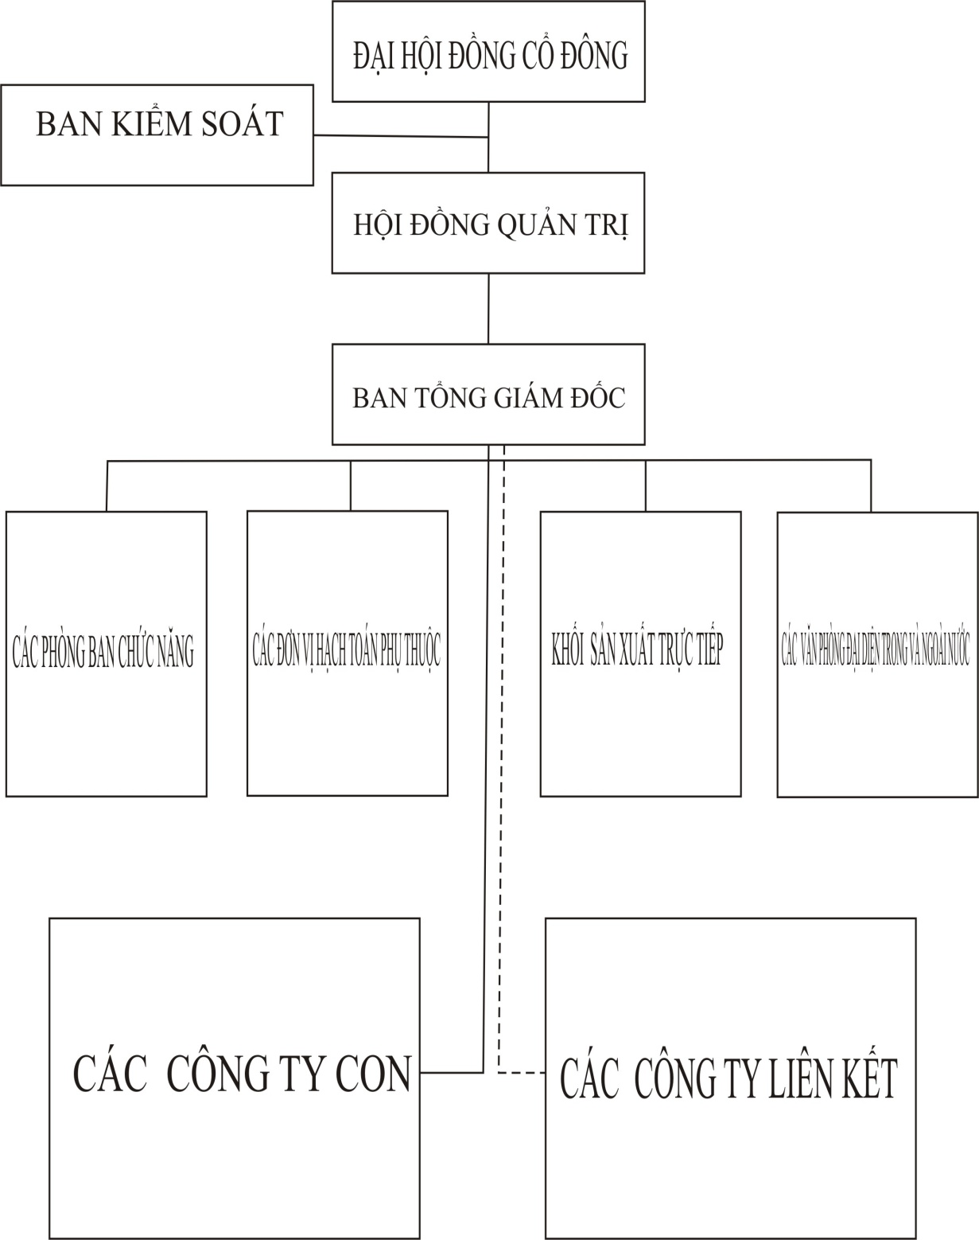
- Mạng lưới hoạt động (chi nhánh, công ty con, công ty liên kết và đầu tư dài hạn khác)
1.5.1 Các đơn vị phụ thuộc và Chi nhánh
- Công ty Tư vấn thiết kế Kiến trúc xây dựng.
- Chi nhánh Tổng công ty tại TP Hồ Chí Minh.
1.5.2 Các công ty con:
Số TT | Tên đơn vị | Địa chỉ | Vốn điều lệ (đồng) | Tỷ lệ nắm giữ (%)
1 | Công ty cổ phần Tư vấn thiết kế Cầu lớn - hầm | Số 278 Phố Tôn Đức Thắng, phường Hàng Bột, quận Đống Đa, thành phố Hà Nội. | 12.637.730.000 | 51,00
2 | Công ty cổ phần Tư vấn thiết kế Đường bộ. | Số 278 Phố Tôn Đức Thắng, phường Hàng Bột, quận Đống Đa, thành phố Hà Nội | 11.550.000.000 | 51,00
3 | Công ty cổ phần Tư vấn thiết kế Cầu đường. | Số 278 Phố Tôn Đức Thắng, phường Hàng Bột, quận Đống Đa, thành phố Hà Nội | 7.908.500.000 | 50,96
4 | Công ty cổ phần Tư vấn xây dựng Cảng - đường thủy | Số 278 Phố Tôn Đức Thắng, phường Hàng Bột, quận Đống Đa, thành phố Hà Nội | 8.597.000.000 | 51,00
5 | Công ty cổ phần Tư vấn thiết kế Kiểm định và Địa kỹ thuật | Số 278 Phố Tôn Đức Thắng, phường Hàng Bột, quận Đống Đa, thành phố Hà Nội | 7.968.000.000 | 51,32
6 | Công ty cổ phần Tư vấn thiết kế Xây dựng Giao thông Thủy | 29/57 phố Khương Hạ, phường Khương Đình, quân Thanh Xuân, thành phố Hà Nội | 4.349.580.000 | 51,60
7 | Công ty cổ phần Tư vấn xây dựng Công trình giao thông 2 | Số 278 Phố Tôn Đức Thắng, phường Hàng Bột, quận Đống Đa, thành phố Hà Nội | 5.696.570.000 | 51,00
8 | Công ty cổ phần Tư vấn thiết kế Giao thông vận tải 4 | Số 2 đường Lệ Ninh, thành phố Vinh, Tỉnh Nghệ An | 3.808.640.000 | 51,00
9 | Công ty cổ phần Tư vấn xây dựng Công trình giao thông 5 | Số 229 đường Trường Chinh, phường An Khê, quận Thanh Khê, thành phố Đà Nẵng | 9.197.900.000 | 51,03
10 | Công ty cổ phần Tư vấn xây dựng Công trình giao thông 7 | Số 296 phố Nguyễn Văn Đậu, phường 11, quận Bình Thạnh, thành phố Hồ Chí Minh | 4.948.000.000 | 59,00
1.5.3 Công ty liên kết và đầu tư khác:
- Công ty Tư vấn công trình Châu Á- Thái Bình Dương (APECO) (công ty liên doanh với nước ngoài). Vốn điều lệ: 200.000 USD, tỷ lệ nắm giữ: 25%
- Công ty cổ phần Tư vấn quốc tế Giao thông vận tải (TECICO). Vốn điều lệ: 2.750.000.000 đồng, tỷ lệ nắm giữ: 29,82%
- Lao động tiếp tục chuyển sang làm việc tại công ty cổ phần
Theo Quyết định số …./QĐ-TTg ngày …./2013 của Thủ tướng Chính phủ về việc phê duyệt Phương án Cổ phần hóa Công ty mẹ - Tổng công ty Tư vấn thiết kế Giao thông vận tải, phương án lao động chuyển sang làm việc tại công ty cổ phần như sau:
Tại thời điểm ngày 10/10/2013, tổng số cán bộ công nhân viên có tên trong danh sách thường xuyên của Công ty mẹ - Tổng công ty Tư vấn thiết kế Giao thông vận tải là 331 người. Trong đó cơ cấu như sau:
Tiêu chí | Số lượng (người) | Tỷ trọng (%)
Phân theo trình độ lao động
- Trên đại học | 36 | 10,87%
- Trình độ đại học | 254 | 76,743%
- Trình độ cao đẳng, trung cấp | 16 | 4,83%
- Trình độ khác | 25 | 7,55%
Phân theo loại họp đồng lao động
- Lao động không thuộc diện ký HĐLĐ | 5 | 1,51%
- Họp đồng không thời hạn | 253 | 76,44%
- Hợp đồng thời hạn từ 1-3 năm | 73 | 22,05%
- Hợp đồng thời vụ
Phân theo giới tính
- Nam | 243 | 73,41%
-Nữ | 88 | 26,59%
- Tài sản chủ yếu của doanh nghiệp chuyển sang công ty cổ phần
Căn cứ Báo cáo thẩm định kết quả định giá doanh nghiệp và xử lý các vấn đề tài chính trước khi công bố giá trị doanh nghiệp cổ phần hóa tại Tổng công ty Tư vấn thiết kế Giao thông vận tải của Công ty Cổ Phần Định giá và Dịch vụ Tài chính Việt Nam (VVFC):
3.1. Giá trị doanh nghiệp tại thời điểm ngày 31/12/2012
Theo Quyết định số 3163/QĐ-BGTVT ngày 10/10/2013 của Bộ Giao thông vận tải về việc phê duyệt giá trị doanh nghiệp Công ty mẹ - Tổng công ty Tư Vấn Thiết kế Giao thông vận tải, giá trị thực tế của doanh nghiệp tại thời điểm ngày 31/12/2012 là 415.132.464.898 đồng.
Trong đó:
- Nợ thực tế phải trả: 251.417.866.794 đồng
- Nguồn kinh phí sự nghiệp: 214.050.000 đồng
- Giá trị thực tế phần vốn nhà nước tại doanh nghiệp: 163.500.548.104 đồng
3.2. Tổng tài sản tại thời điểm xác định giá trị doanh nghiệp ngày 31/12/2012
Đơn vị tính: đồng
Chỉ tiêu | Số liệu sổ sách | Số liệu | Chênh lệch
 | kế toán | xác định lại
1 | 2 | 3 | 4
A. TÀI SẢN ĐANG DÙNG (I+II+III+IV) | 380.575.004.177 | 415.132.464.898 | 34.557.460.721
I. TSCĐ và đầu tư dài hạn | 85.735.724.207 | 123.194.347.025 | 37.458.622.818
1. Tài sản cố định | 42.665.666.640 | 68.875.821.823 | 26.210.155.183
a. TSCĐ cố định hữu hình | 41.393.210.878 | 67.603.366.061 | 26.210.155.183
b. TSCĐ cố định thuê tài chính | - | - | -
c. TSCĐ vô hình (chưa gồm GT QSD đất) | 1.272.455.762 | 1.272.455.762 | -
2. Bất động sản đầu tư | - | - | -
3. Các khoản đầu tư tài chính dài hạn | 41.373.654.696 | 51.785.761.334 | 10.412.106.638
4. Chi phí XDCB dở dang | - | - | -
5. Các khoản ký quĩ ký cược dài hạn | - | - | -
6. Chi phí trả trước dài hạn (chưa gồm GT lợi thế KD) | 1.696.402.871 | 2.532.763.868 | 836.360.997
7. Các khoản phải thu dài hạn | - | - | -
8. Tài sản dài hạn khác | - | - | -
II. TSLĐ và đầu tư ngắn hạn | 283.893.009.847 | 284.845.021.253 | 952.011.406
1. Tiền | 128.776.151.342 | 128.832.673.361 | 56.522.019
* Tiền mặt tồn quỹ (gồm cả ngân phiếu) | 1.033.866.760 | 1.033.866.760 | -
* Tiền gửi ngân hàng | 127.742.284.582 | 127.798.806.601 | 56.522.019
* Tiền đang chuyển | - | - | -
2. Các khoản đầu tư tài chính ngắn hạn | 44.472.195.820 | 44.472.195.820 | -
3. Các khoản phải thu | 34.141.694.612 | 34.141.694.612 | -
4. Vật tư hàng hoá tồn kho | 75.778.959.154 | 75.778.959.154 | -
5. Tài sản lưu động ngắn hạn khác | 724.008.919 | 1.619.498.306 | 895.489.387
6. Chi phí sự nghiệp | - | - | -
III. Giá trị lợi thế kinh doanh | - | 7.093.096.620 | 7.093.096.620
IV. Giá trị quyền sử dụng đất | 10.946.270.123 | - | (10.946.270.123)
B. TÀI SẢN KHÔNG CẦN DÙNG | 5.159.458 | 5.159.458 | -
I. TSCĐ và đầu tư dài hạn | 5.159.458 | 5.159.458 | -
1. Tài sản cố định | 5.159.458 | 5.159.458 | -
2. Đầu tư tài chính dài hạn | - | - | -
3. Chi phí xây dựng cơ bản dở dang | - | - | -
4. Các khoản ký cược, ký quỹ dài hạn | - | - | -
II. TSLĐ và đầu tư ngắn hạn | - | - | -
1. Công nợ không có khả năng thu hồi | - | - | -
2. Hàng hóa tồn kho ứ đọng kém, mất phẩm chất | - | - | -
C. TÀI SẢN CHỜ THANH LÝ | - | - | -
I. TSCĐ và đầu tư dài hạn | - | - | -
II. TSLĐ và đầu tư ngắn hạn | - | - | -
D. TÀI SẢN HÌNH THÀNH TỪ QUỸ KHEN THƯỞNG, QUỸ PHÚC LỢI | - | - | -
TỔNG GIÁ TRỊ TÀI SẢN CỦA DOANH NGHIỆP (A+B+C+D) | 380.580.163.635 | 415.137.624.356 | 34.557.460.721
Trong đó:
TỔNG GIÁ TRỊ THỰC TẾ DOANH NGHIỆP (MỤC A) | 380.575.004.177 | 415.132.464.898 | 34.557.460.721
E1. Nợ thực tế phải trả | 251.417.866.794 | 251.417.866.794 | -
Trong đó: Giá trị quyền sử dụng đất mới nhận giao phải nộp NSNN | - | - | -
E2. Nguồn kinh phí sự nghiệp | 214.050.000 | 214.050.000 | -
TỔNG GIÁ TRỊ THỰC TẾ PHẦN VỐN NHÀ NƯỚC TẠI DOANH NGHIỆP {A-(E1+E2)} | 128.943.087.383 | 163.500.548.104 | 34.557.460.721
Nguồn: Trích Báo cáo thẩm định kết quả định giá doanh nghiệp và xử lý các vấn đề tài chính trước khi công bố giá trị doanh nghiệp cổ phần hóa tại Tổng công ty Tư vấn thiết kế Giao thông vận tải của VVFC.
3.3. Tài sản chủ yếu của doanh nghiệp
3.3.1. Tài sản cố định và đầu tư dài hạn
- Tài sản cố định hữu hình
- Nhà cửa vật kiến trúc
Tại thời điểm ngày 31/12/2012, Tổng công ty đang quản lý và sử dụng các hạng mục tài sản là nhà cửa vật kiến trúc với tổng giá trị tài sản sau khi đánh giá lại như sau:
- Nguyên giá: 85.292.453.965 đồng
- Giá trị còn lại: 49.938.404.425 đồng
- Máy móc thiết bị
Tại thời điểm ngày 31/12/2012, Máy móc thiết bị của Tổng công ty bao gồm: trạm biến áp, máy công cụ, hệ thống điều hòa trung tâm và các máy móc thiết bị khác. Sau khi đánh giá lại, kết quả như sau:
- Nguyên giá: 12.095.322.278 đồng
- Giá trị còn lại: 8.257.008.427 đồng
- Phương tiện vận tải
Tại thời điểm ngày 31/12/2012, Phương tiện vận tải của Tổng công ty bao gồm: xe ô tô và cầu thang máy. Sau khi đánh giá lại, kết quả như sau:
- Nguyên giá: 10.048.617.451 đồng
- Giá trị còn lại: 6.207.650.263 đồng
- Thiết bị, dụng cụ quản lý
Tại thời điểm ngày 31/12/2012, Thiết bị, dụng cụ quản lý của Tổng công ty bao gồm: máy photocopy, máy tính, máy in máy chiếu, điều hòa, bàn ghế các loại. Sau khi đánh giá lại, kết quả như sau:
- Nguyên giá: 4.237.076.172 đồng
- Giá trị còn lại: 2.886.073.995 đồng
- Tài sản cố định khác
Tại thời điểm ngày 31/12/2012, TSCĐ khác của Tổng công ty bao gồm: bộ chữ nổi, vách ngăn và quầy lễ tân. Sau khi đánh giá lại, kết quả như sau:
- Nguyên giá: 316.514.891 đồng
- Giá trị còn lại: 314.228.950 đồng
- Tài sản cố định vô hình
- Đối với Quyền sử dụng đất tại 02 khu đất là trụ sở Chi nhánh và khu Trung Kính, Tổng Công ty lập phương án thuê đất, trả tiền thuê đất hàng năm, không tính vào giá trị doanh nghiệp cổ phần hóa.
- Đối với Phần mềm máy vi tính với nguyên giá 2,038,105,880 đồng và giá trị còn lại là 1,272,455,762 đồng.
- Chi phí đầu tư xây dựng cơ bản dở dang:
Tổng Công ty không có chi phí xây dựng cơ bản dở dang tại thời điểm 31/12/2012

- Các khoản đầu tư tài chính dài hạn
Tại thời điểm ngày 31/12/2012, các khoản đầu tư dài hạn của Tổng Công ty gồm các khoản đầu tư vào Công ty con và đầu tư góp vốn liên doanh liên kết.
 | Số liệu theo sổ kế toán (VND) | Số xác định lại (VND) | Chênh lệch  (VND)
Đầu tư vào công ty con | 39.541.900.000 | 49.563.489.335 | 10.021.589.335
Đầu tư vào công ty LD, LK | 1.831.754.696 | 2.222.271.999 | 390.517.303
Đầu tư dài hạn khác | 0 | 0 | 0
Tổng | 41.373.654.696 | 51.785.761.334 | 10.412.106.638
- Chi phí trả trước dài hạn
Tại thời điểm ngày 31/12/2012, Chi phí trả trước dài hạn theo đánh giá lại là 2.532.763.868 đồng.
3.3.2 Tài sản lưu động và đầu tư ngắn hạn
- Tiền và các khoản tương đương tiền
Tại thời điểm ngày 31/12/2012
- Số dư tiền mặt xác định lại là 1.033.866.760 đồng
- Số dư tiền gửi ngân hàng xác định lại là 127.798.806.601 đồng
- Các khoản phải thu ngắn hạn
Các khoản phải thu ngắn hạn bao gồm: Phải thu khách hàng, Trả trước cho người bán, Phải thu khác thể hiện trên Bảng cân đối kế toán và sổ kế toán của Tổng công ty tại thời điểm ngày 31/12/2012. Sau khi xác định lại, số dư của các khoản phải thu của Tổng Công ty như sau:
 | Số liệu theo sổ kế toán (VND) | Số xác định lại (VND) | Chênh lệch (VND)
Nội dung  Phải thu khách hàng  Trả trước người bán  Phải thu ngắn hạn khác | 11.713.141.243  15.458.395.694  6.970.157.675 | 11.713.141.243  15.458.395.694  6.970.157.675 | 0  0  0
Tổng | 34.141.694.612 | 34.141.694.612 | 0
- Hàng tồn kho
Tại thời điểm ngày 31/12/2012, hàng tồn kho trên Bảng cân đối kế toán của Tổng công ty gồm nguyên vật liệu, công cụ dụng cụ, thành phẩm và chi phí sản xuất kinh doanh dở dang. Sau khi xác định lại, Hàng tồn kho của Tổng công ty như sau:
Chi phí SXKD DD | Số liệu theo sổ kế toán  (VND)  75.778.959.154 | Số xác định lại  (VND)  75.778.959.154 | Chênh lệch  (VND)  0
Tổng | 75.778.959.154 | 75.778.959.154 | 0
- Tài sản ngắn hạn khác
Tại thời điểm ngày 31/12/2012, Tài sản ngắn hạn khác của Tổng Công ty bao gồm chi phí trả trước ngắn hạn, thuế giá trị gia tăng còn được khấu trừ, tạm ứng, ký cược ký quỹ ngắn hạn. Sau khi xác định lại, số dư của tài sản ngắn hạn khác của Tổng Công ty có sự thay đổi như sau:

 | Số liệu theo sổ kế toán  (VND) | Số xác định lại  (VND) | Chênh lệch  (VND)
Nội dung  Chi phí trả trước ngắn hạn  Thuế GTGT được khấu trừ  Thuế và các khoản phải thu từ Nhà nước  Tạm ứng | 0  0  6.329.437  717.679.482 | 895.489.387  0  6.329.437  717.679.482 | 895.489.387  0  0  0
Tổng | 724.008.919 | 1.619.498.306 | 895.489.387

3.3.3 Giá trị lợi thế kinh doanh
Tại thời điểm ngày 31/12/2012
- Giá trị lợi thế kinh doanh tính vào giá trị doanh nghiệp cổ phần hóa là tiềm năng phát triển của doanh nghiệp được đánh giá trên cơ sở khả năng sinh lời của doanh nghiệp trong tương lai khi so sánh tỷ suất lợi nhuận của doanh nghiệp với lãi suất trái phiếu Chính phủ là 4.541.224.276 đồng.
- Giá trị thương hiệu được xác định là 2.551.872.344 đồng
Giá trị lợi thế kinh doanh của Tổng công ty bằng (=) Giá trị lợi thế kinh doanh (a) cộng (+) Giá trị thương hiệu (b) bằng (=) 7.093.096.620 đồng
3.4 Tình hình sử dụng cơ sở nhà, đất
Công ty mẹ - Tổng công ty Tư vấn thiết kế Giao thông vận tải (TEDI) hiện đang quản lý và sử dụng 04 lô đất tại TP.Hà Nội, TP Hồ Chí Minh, cụ thể như sau:
- Lô đất 1: Đất tại 278 Tôn Đức Thắng, quận Đống Đa, Hà Nội, Diện tích đất là 5.409,8 m2. Hình thức sử dụng đất theo hồ sơ pháp lý hiện tại và phương án sử dụng đất sau CPH của Tổng Công ty Tedi: Thuê đất trả tiền hàng năm (theo Văn bản số 1467/TEDI-VP ngày 13/4/2013 của Tổng công ty gửi UBND TP.Hà Nội về phương án sử dụng đất sau CPH, đã có phương án sắp xếp cơ sở nhà đất theo QĐ09 được duyệt; công văn số 9023/UBND-KT ngày 27/11/2013 của UBND TP.Hà Nội thống nhất về phương án sử dụng đất).
- Lô đất 2: Đất tại số 10 Trung Kính, Quận Cầu Giấy, Hà Nội, Tổng diện tích đất: 2.544,8 m2. Hình thức sử dụng đất theo hồ sơ pháp lý hiện tại và phương án sử dụng đất sau CPH của Tổng Công ty Tedi: Thuê đất trả tiền hàng năm (theo Văn bản số 1467/TEDI-VP ngày 13/4/2013 của Tổng công ty gửi UBND TP.Hà Nội về phương án sử dụng đất sau CPH, đã có phương án sắp xếp cơ sở nhà đất theo QĐ09 đã được duyệt, đến nay mới có Biên bản họp của Chi cục Công sản Thành phố Hà Nội, công văn số 9023/UBND-KT ngày 27/11/2013 của UBND TP.Hà Nội thống nhất về phương án sử dụng đất).
- Lô đất 3: Đất tại số 237 Lương Thế Vinh, Huyện Từ Liêm, Hà Nội. Tổng diện tích đất: 3.319 m2. Hình thức sử dụng đất theo hồ sơ pháp lý hiện tại và phương án sử dụng đất sau CPH của Tổng Công ty Tedi: Thuê đất trả tiền hàng năm (theo Văn bản số 1467/TEDI-VP ngày 13/4/2013 của Tổng công ty gửi UBND TP.Hà Nội về phương án sử dụng đất sau CPH, đã có phương án sắp xếp cơ sở nhà đất theo QĐ09 đã được duyệt, đến nay mới có Biên bản họp của Chi cục Công sản Thành phố Hà Nội, công văn số 9023/UBND-KT ngày 27/11/2013 UBND TP.Hà Nội thống nhất về phương án sử dụng đất).
- Lô đất 4: Đất số 15 và 9/4 Hoàng Hoa Thám, Quận Bình Thạnh, TP Hồ Chí Minh. Tổng diện tích đất: 322,8 m2. Hình thức sử dụng đất theo hồ sơ pháp lý hiện tại và phương án sử dụng đất sau CPH của Tổng Công ty: Thuê đất trả tiền hàng năm (công văn số 11002/STC-BCĐ09-CS ngày 04/11/2013 của Ban Chỉ đạo 09, UBND TP. Hồ Chí Minh thống nhất về phương án sử dụng đất)
Theo phương án sử dụng đất của Tổng công ty gửi UBND TP.Hà Nội và TP Hồ Chí Minh, Tổng công ty tiếp tục hình thức, mục đích sử dụng đất theo hồ sơ pháp lý hiện tại với toàn bộ các lô đất. Theo đó, toàn bộ các lô đất đều là đất thuê trả tiền hàng năm, nên không tính giá trị quyền sử dụng đất vào giá trị doanh nghiệp.
3.5 Tình hình công nợ của TEDI tính đến thời điểm xác định giá trị doanh nghiệp đã được VVFC thẩm định
Nợ phải trả của Tổng Công ty bao gồm các khoản: Vay nợ ngắn hạn, Phải trả người bán, Người mua trả tiền trước, Thuế và các khoản phải nộp ngân sách Nhà nước, Phải trả người lao động, Chi phí phải trả, Phải trả phải nộp ngắn hạn khác, Quỹ khen thưởng phúc lợi, Quỹ phát triển khoa học công nghệ thể hiện trên Báo cáo tài chính và sổ kế toán của Tổng Công ty tại thời điểm 31/12/2012. Sau khi xác định lại, số dư của các khoản phải trả của Tổng Công ty có sự thay đổi như sau:
 | Số liệu theo sổ kế toán  (VND) | Số xác định lại (VND) | Chênh lệch (VND)
Nội dung  Vay ngắn hạn  Phải trả người bán  Người mua ứng trước  Thuế và các khoản phải nộp  Phải trả người lao động  Chi phí phải trả  Phải trả phải nộp khác  Quỹ khen thưởng PL  Quỹ phát triển KH&CN | 500.000.000  13.113.409.239  174.853.402.082  4.445.559.858  19.396.994.027  22.357.827.216  9.597.910.759  6.175.575.850  977.187.763 | 500.000.000  13.113.409.239  174.853.402.082  4.445.559.858  19.396.994.027  22.357.827.216  9.597.910.759  6.175.575.850  977.187.763 | 0  0  0  0  0  0  0  0  0
Tổng | 251.417.866.794 | 251.417.866.794 | 0
3.6 Tài sản không tính vào giá trị doanh nghiệp
Tổng Công ty Tư vấn thiết kế Giao thông vận tải (TEDI) đã trình Bộ Giao thông Vận tải theo Tờ trình số 2742/TTr-TEDI ngày 29/8/2013 về tài sản không cần dùng, chờ thanh lý. Tại thời điểm lập Biên bản xác định giá trị doanh nghiệp, Bộ Giao thông Vận tải đã có Văn bản số 9475/BGTVT-QLDN ngày 11/9/2013 về tài sản không cần dùng, chờ thanh lý được loại trừ không tính vào giá trị doanh nghiệp cổ phần hóa. Tài sản không tính vào giá trị doanh nghiệp của TEDI chỉ bao gồm tài sản cố định chờ thanh lý bao gồm: xe ô tô Toyota Camry 4 chỗ, xe ô tô Isuzu-se và một số thiết bị và dụng cụ quản lý khác.

3.7 Tài sản hình thành từ quỹ khen thưởng phúc lợi
Không phát sinh.

3.8 Các quỹ thuộc nguồn vốn kinh doanh
Tại ngày 31/12/2012, số dư các quỹ thuộc vốn chủ sở hữu của Tổng Công ty được thống nhất hạch toán bổ sung tăng vốn chủ sở hữu, cụ thể số dư các quỹ như sau:
Quỹ dự phòng tài chính | 6.760.479.126 | đồng
Quỹ hỗ trợ sắp xếp doanh nghiệp | 34.517.695.145 | đồng
- Mục tiêu và định hướng phát triển kinh doanh giai đoạn 2013-2015
- Mục tiêu và định hướng phát triển
Mục tiêu
  - Tập trung xây dựng, phát triển sản phẩm truyền thống là các dịch vụ tư vấn đầu tư xây dựng kết cấu hạ tầng, ưu tiên phát triển các dịch vụ tư vấn tiên tiến, có hàm lượng khoa học công nghệ cao;
  - Phấn đấu duy trì vị thế dẫn đầu của Tổng công ty trong thị trường tư vấn đầu tư xây dựng kết cấu hạ tầng giao thông vận tải và từng bước phát triển sang các chuyên ngành khác như là hạ tầng đô thị, công nghiệp và thủy lợi, ,,,;
  - Duy trì và phát triển thị phần trong nước và từng bước tham gia thị trường quốc tế, trước mắt là ở khu vực Đông Nam Á;
  - Xây dựng chiến lược phát triển dài hạn để nâng cao hiệu quả hoạt động sản xuất kinh doanh của doanh nghiệp;
  - Đầu tư xây dựng, phát triển các khu đất hiện có và tài sản trên đất của Tổng công ty để nâng cao hiệu quả sử dụng, khai thác đồng thời, cải thiện điều kiện làm việc của cán bộ công nhân viên trong Tổng công ty.
Định hướng chiến lược phát triển
  - Tập trung duy trì, phát triển dịch vụ tư vấn trong lĩnh vực đầu tư xây dựng kết cấu hạ tầng giao thông, coi đây là lĩnh vực trọng tâm, lâu dài, là nền móng cho sự phát triển bền vững và ổn định;
  - Mở rộng, phát triển các dịch vụ tư vấn khác trong lĩnh vực đầu tư xây dựng kết cấu hạ tầng công nghiệp, thủy lợi, hạ tầng kỹ thuật, nhằm mở rộng thị trường và đa dạng hóa khách hàng;
  - Xây dựng, phát triển dịch vụ tư vấn ứng dụng và chuyển giao công nghệ trên cơ sở đẩy mạnh công tác nghiên cứu, tiếp nhận công nghệ mới trong các lĩnh vực đầu tư xây dựng kết cấu hạ tầng;
  - Đầu tư nghiên cứu, ứng dụng và triển khai ngành nghề kinh doanh ứng dụng công nghệ mới, vật liệu mới trong xây dựng kết cấu hạ tầng, theo định hướng thân thiện với môi trường;
  - Xây dựng, phát triển dịch vụ tư vấn đào tạo, phục vụ nhu cầu phát triển nguồn nhân lực trình độ cao cho Tổng công ty và cho nhu cầu chung của đất nước.
  - Đổi mới sâu sắc quản trị doanh nghiệp; Tạo dựng và phát triển thương hiệu doanh nghiệp, văn hóa doanh nghiệp.
- Tổng hợp một số chỉ tiêu chủ yếu Kế hoạch sản xuất kinh doanh của Công ty cổ phần
Thừa kế kết quả sản xuất kinh doanh đã đạt được, căn cứ kế hoạch 5 năm giai đoạn 2011-2015 và Đề án tái cơ cấu đã được Bộ Giao thông vận tải phê duyệt; trên cơ sở dự báo, nhận định trước tình hình mới, mục tiêu mới và nguồn lực mới. Tổng công ty Tư vấn thiết kế Giao thông vận tải xây dựng các chỉ tiêu kế hoạch sản xuất kinh doanh 03 năm sau cổ phần hóa (2014-2016) như sau :
Tổng hợp một số chỉ tiêu chủ yếu kế hoạch SXKD của công ty cổ phần
TT | Các chỉ tiêu | Kế hoạch năm |  |  | BQ 03 năm
 |  | 2014 | 2015 | 2016
1 | Vốn điều lệ (tỷ đồng) | 125,0 | 125,0 | 125,0 | 125,0
2 | Doanh thu (tỷ đồng) | 242,5 | 245,1 | 249,8 | 245,8
3 | Chi phí (tỷ đồng) | 227,0 | 228,9 | 232,7 | 229,5
4 | Lợi nhuận trước thuế (tỷ đồng) | 15,5 | 16,2 | 17,0 | 16,2
5 | Thuế thu nhập DN (tỷ đồng) | 2,5 | 2,6 | 2,9 | 2,7
6 | Lợi nhuận sau thuế (tỷ đồng) | 13,0 | 13,5 | 14,2 | 13,6
7 | Tỷ lệ cổ tức (%) | 5,0% | 5,4% | 5,7% | 5,4%
8 | Tổng quỹ lương (tỷ đồng) | 80,0 | 82,0 | 85,0 | 82,3
9 | Tổng số lao động (người) | 336 | 336 | 336 | 336
10 | TNBQ của NLĐ (triệu đồng /tháng) | 9,6 | 9,8 | 10,0 | 9,8
- Nhiệm vụ và giải pháp thực hiện:
Để thực hiện được các chỉ tiêu kế hoạch 03 năm 2014-2016 đã đề ra, Tổng công ty Tư vấn thiết kế Giao thông vận tải đưa ra các nhóm giải pháp gồm:
Phát triển thị trường
  - Tập trung mọi nguồn lực cho các phân khúc thị trường mục tiêu là thị trường quy mô lớn, nơi mà đối tượng khách hàng là các bộ, ngành trung ương và các tỉnh, thành phố lớn như Hà Nội, thành phố Hồ Chí Minh, Hải Phòng, Quảng Ninh, Đà Nẵng,…
  - Từng bước tiếp cận và phát triển hoạt động tại các thị trường quốc tế, trước mắt là thị trường dịch vụ tư vấn tại các quốc gia Đông Nam Á. Trong giai đoạn đầu cần chủ động kết hợp với các hãng tư vấn nước ngoài tham gia các dự án ODA tại các nước như Lào, Campuchia, Myanmar để tạo lập quan hệ khách hàng, phát triển thương hiệu và quan hệ với nhà tài trợ, tích lũy năng lực kinh nghiệm;
  - Liên doanh, liên kết hoặc đầu tư vào các doanh nghiệp tư vấn khác trong lĩnh vực tư vấn đầu tư xây dựng khác (hạ tầng công nghiệp, thủy lợi, phát triển nông thôn, hạ tầng kỹ thuật), tư vấn về đào tạo và chuyển giao công nghệ để mở rộng chiếm lĩnh thị trường mới;
  - Liên doanh, liên kết với các cơ sở nghiên cứu, nhà cung cấp nước ngoài để từng bước xây dựng, phát triển thị trường về chuyển giao, ứng dụng công nghệ mới trong xây dựng kết cấu hạ tầng.
Xây dựng, phát triển sản phẩm
  - Tập trung xây dựng, phát triển sản phẩm cốt lõi là các dịch vụ tư vấn tiên tiến, có hàm lượng khoa học công nghệ cao trong lĩnh vực đầu tư xây dựng kết cấu hạ tầng, Các sản phẩm này bao gồm từ dịch vụ tư vấn kỹ thuật (nghiên cứu, khảo sát, thiết kế, giám sát) cho đến các dịch tư vấn quản lý dự án, tư vấn đánh giá thực hiện dự án, tư vấn đầu tư, tư vấn quản lý khai thác...;
  - Đa dạng hóa sản phẩm tư vấn, gồm:
- Chuyển giao công nghệ tiên tiến trong lĩnh vực xây dựng kết cấu hạ tầng, có được từ kết quả tự nghiên cứu, hoặc phối hợp nghiên cứu và tiếp nhận từ các cơ sở nghiên cứu trong và ngoài nước, đặc biệt là từ các đối tác là các tổ chức tư vấn nước ngoài;
- Sản phẩm về công nghệ mới, vật liệu mới trong thi công kết cấu hạ tầng, đáp ứng tiêu chí vì môi trường, thân thiện với môi trường,
  - Hoàn thiện quy trình, công nghệ tạo sản phẩm để nâng cao chất lượng sản phẩm cả về nội dung và hình thức cho các sản phẩm cốt lõi của Tổng công ty, gồm: 1) Nhóm sản phẩm khảo sát; 2) Nhóm sản phẩm thiết kế; 3) Nhóm sản phẩm tư vấn khác: giám sát xây dựng, đánh giá tác động môi trường, tư vấn đầu tư, kiểm định công trình, tư vấn quản lý dự án, ...
  - Nâng cao chất lượng sản phẩm:
- Cải tiến và tiêu chuẩn hoá một số loại hình sản phẩm thông dụng, nâng cao chất lượng trên cơ sở tăng hàm lượng tri thức, tính sáng tạo và mức độ hiện đại của giải pháp công nghệ;
- Cải tiến hình thức, mẫu mã sản phẩm khảo sát thiết kế theo hướng tăng tính tiện lợi sử dụng, hiện đại về mẫu mã, đẹp và khác biệt để quảng bá hình ảnh Tổng công ty;
- Nghiên cứu, mở rộng loại hình sản phẩm, quy mô cung cấp dịch vụ tư vấn trong các lĩnh vực như: hạ tầng kỹ thuật đô thị, giao thông đô thị, địa kỹ thuật, đường ô tô cao tốc, các kết cấu mới, ... tư vấn đầu tư, tư vấn quản lý dự án;
- Nghiên cứu để tạo ra những sản phẩm khảo sát mang tính khác biệt, đòi hỏi tính thẩm mỹ và trình độ công nghệ cao như: khảo sát, thiết kế các kết cấu đặc biệt (cầu dây văng, cầu treo dây võng, cầu vòm thép dây xiên, ...), hệ thống quản lý điều hành đường cao tốc, các công trình cảng biển lớn, ...;
- Thống nhất, quy chuẩn hóa toàn bộ quy trình tạo sản phẩm khảo sát thiết kế của Tổng công ty theo mẫu chung (theo quy định của Hệ thống quản lý chất lượng ISO 9001:2008) để dễ phối hợp giữa các bộ phận, dễ kiểm soát và nhận biết sản phẩm,
  - Xây dựng chính sách giá sản phẩm hợp lý, kết hợp với năng lực kỹ thuật cao để tạo ưu thế thắng trong cạnh tranh thông qua các biện pháp chủ yếu sau:
- Phát triển hệ thống cơ sở dữ liệu dùng chung để tận dụng tối đa kết quả lao động quá khứ, giảm chi phí sản xuất;
- Tổ chức dây chuyền sản xuất hợp lý, theo hướng chuyên môn hóa cao phù hợp với yêu cầu thị trường và thông lệ quốc tế;
- Đầu tư trang thiết bị hiện đại, phần mềm khảo sát thiết kế, quản lý nhằm tăng năng suất lao động.
Nâng cao chất lượng công tác chăm sóc khách hàng
  - Thay đổi phương thức tiếp cận khách hàng bằng nhiều hình thức khác nhau;
  - Cải tiến phương thức phục vụ khách hàng, đặc biệt lưu ý phương thức chăm sóc khách hàng trước và sau khi cung cấp dịch vụ;
  - Cải tiến các thủ tục trong quá trình cung cấp sản phẩm, dịch vụ nhằm đơn giản và hiệu quả trong liện hệ, tiếp nhận và xử lý thông tin với khách hàng để đáp ứng ngày một tốt hơn yêu cầu của khách hàng về chất lượng và tiến độ;
  - Mở rộng quan hệ đối với các đối tác nước ngoài nhằm xúc tiến dự án, tiếp nhận khoa học công nghệ mới và xuất khẩu dịch vụ của Tổng công ty ra nước ngoài;
  - Đánh giá năng lực và hiệu quả công việc thông qua nhận xét của khách hàng về mức độ hài lòng đối với sản phẩm khảo sát thiết kế (theo yêu cầu của Hệ thống quản lý chất lượng);
  - Liên doanh, liên kết với các hãng tư vấn quốc tế, các nhà đầu tư để phát triển thị trường và khách hàng trong khu vực và quốc tế.
Xây dựng thương hiệu
Xây dựng thương hiệu sản phẩm mạnh, kết hợp với năng lực kỹ thuật cao để tạo ưu thế trong cạnh tranh thông qua các biện pháp:
  - Kiểm soát về tiêu chuẩn, chất lượng, giá cả đối với sản phẩm dịch vụ;
  - Có định hướng dòng sản phẩm và có kế hoạch để phấn đấu giành các giải thưởng về khoa học công nghệ, về đồ án chất lượng cao của Nhà nước, của các bộ ngành và các hiệp hội nghề nghiệp trong nước, quốc tế;
  - Duy trì và cải tiến các hình thức quảng bá thương hiệu trên Tập san khảo sát thiết kế, hồ sơ năng lực Tổng công ty;
  - Duy trì hợp đồng hỗ trợ quản lý và phát triển thương hiệu giữa Công ty mẹ và các công ty thành viên;
  - Mở rộng quan hệ với các đối tác trong và ngoài nước nhằm xúc tiến dự án, tiếp nhận khoa học công nghệ mới và xuất khẩu dịch vụ ra nước ngoài;
Tăng cường năng lực cạnh tranh
  - Cạnh tranh hiệu quả bằng cách không ngừng cải tiến, nâng cao chất lượng sản phẩm: Tổng công ty tiếp tục duy trì nguyên tắc cung cấp các sản phẩm dịch vụ tư vấn chất lượng tốt nhất, mang lại hiệu quả cao nhất cho khách hàng, Chất lượng sản phẩm dịch vụ tư vấn là yếu tố chính tạo nên thương hiệu TEDI và quảng bá thương hiệu của Tổng công ty;
  - Khác biệt hóa vị thế của Tổng công ty với các doanh nghiệp tư vấn khác để tạo nên lợi thế cạnh tranh bằng các phát huy thế mạnh của Tổng công ty trong nghiên cứu phát triển và ứng dụng khoa học công nghệ tiên tiến trong các sản phẩm dịch vụ tư vấn;
  - Phát huy thế mạnh của Tổng công ty trong việc tham mưu cho các cơ quan Nhà nước hoạch định chính sách về các chiến lược phát triển, định hướng phát triển trong lĩnh vực đầu tư xây dựng để giành lợi thế trong việc tiếp cận khách hàng/thị trường, định hướng thị trường;
  - Tập trung nâng cao năng lực cạnh tranh của sản phẩm dịch vụ tư vấn thông qua các giải pháp:
- Đầu tư cho phát triển nhân lực, trang bị phương tiện, phần mềm hỗ trợ nhằm nâng cao năng suất, chất lượng và khác biệt hóa sản phẩm dịch vụ tư vấn;
- Tối ưu hóa quy trình quản lý, điều hành, sản xuất để hợp lý hóa giá thành;
  - Nâng cao năng lực cạnh tranh bằng cách cải tiến phương thức hỗ trợ và chăm sóc khách hàng;
  - Thực hiện các hoạt động marketing thông qua việc thực hiện thường xuyên và rộng rãi các chương trình hội thảo khoa học, các hội thảo về công nghệ mới, vật liệu mới. Chiến lược này cần được được tăng cường hiệu quả bằng cách phối hợp với các cơ sở nghiên cứu, tổ chức tư vấn và các chuyên gia trong và ngoài nước;
  - Từng bước mở rộng hoạt động marketing sang các thị trường mới, với các đối tượng khách hàng mới thông qua các hoạt động liên kết với các đối tác tại các dự án cụ thể.
Phát triển nguồn nhân lực
  - Lập chương trình rà soát toàn diện về chất lượng, số lượng nguồn nhân lực hiện có để xây dựng kế hoạch cụ thể cho công tác đào tạo, tuyển dụng và phát triển nguồn nhân lực theo phương châm ”Chất lượng thay cho số lượng”, có đội ngũ kỹ sư tư vấn theo các chuyên ngành với cơ cấu hợp lý đáp ứng được yêu cầu tạo sản phẩm và cung cấp dịch vụ tư vấn;
  - Có chính sách quan tâm phát triển đội ngũ chuyên gia cao cấp và kỹ sư tư vấn có trình độ cao đáp ứng cho yêu cầu phát triển sản phẩm mới có tính khác biệt, các lĩnh vực tư vấn mũi nhọn trong lĩnh vực xây dựng: cầu lớn, công trình ngầm, đường cao tốc, đường sắt nội đô, cảng biển hiện đại, xử lý nền đất yếu và kiên cố hóa, đánh giá tác động môi trường và công nghệ xử lý môi trường, tư vấn đầu tư xây dựng;
  - Xây dựng lộ trình và kế hoạch từng năm để phát triển một đội ngũ chuyên gia đầu ngành ngang tầm khu vực và quốc tế, Phấn đấu mỗi ngành nghề chính có ít nhất một chuyên gia đầu ngành. Thuê chuyên gia nước ngoài từ các tổ chức tư vấn có uy tín trên thế giới để thực hiện đào tạo tại chỗ. Thực hiện đào tạo, phát triển đội ngũ kỹ sư tư vấn, chủ nhiệm tổng thể, chủ trì thiết kế trong các ngành nghề chính của Tổng công ty, đáp ứng khả năng và yêu cầu cung cấp dịch vụ tư vấn cho thị trường khu vực và quốc tế;
  - Chương trình bồi dưỡng, đào tạo nâng cao chất lượng nguồn nhân lực tập trung vào các nội dung sau:
- Tăng cường năng lực quản trị kinh doanh của cán bộ quản lý thông qua việc quy hoạch và cử đi bồi dưỡng, đào tạo nghiệp vụ quản lý;
- Phát triển năng lực quản trị chiến lược của cán bộ quản lý chủ chốt. Bồi dưỡng, phát triển năng lực quản lý chiến lược và tư duy chiến lược cho đội ngũ cán bộ quản lý chủ chốt với sự chú trọng đặc biệt vào những kỹ năng: phân tích kinh doanh, dự đoán và định hướng chiến lược, lý thuyết và quản trị chiến lược, quản trị rủi ro và tính nhạy cảm trong quản lý;
- Bồi dưỡng khả năng kinh doanh quốc tế và nâng cao năng lực cạnh tranh quốc tế của Tổng công ty. Đối với đội ngũ cán bộ quản lý doanh nghiệp, để nâng cao khả năng làm việc và giao dịch quốc tế, tiếp cận các tiêu chuẩn, các thông lệ của thế giới thì cần chú trọng phát triển những kiến thức, kỹ năng chủ yếu như: năng lực về ngoại ngữ; kiến thức cơ bản về văn hoá, xã hội, lịch sử trong kinh doanh quốc tế.
Nghiên cứu khoa học công nghệ
  - Làm chủ được công nghệ khảo sát thiết kế tiên tiến, đẩy mạnh hoạt động nghiên cứu phát triển khoa học công nghệ ứng dụng;
  - Tiếp tục đầu tư phần mềm, trang thiết bị phục vụ công tác khảo sát thiết kế, phòng thí nghiệm trọng điểm;
  - Tiếp nhận công nghệ, chuyển giao công nghệ tiên tiến, hỗ trợ kỹ thuật từ nước ngoài;
  - Kiện toàn bộ máy quản lý khoa học công nghệ, quản lý chất lượng sản phẩm;
  - Chuẩn hóa các thiết kế sản phẩm, quy trình công nghệ;
  - Đào tạo nâng cao nghiệp vụ chuyên môn, đào tạo sử dụng phần mềm, hội thảo, tổng kết hoạt động khoa học công nghệ, chuyển giao công nghệ từ nước ngoài;
  - Duy trì hoạt động Hội đồng khoa học công nghệ, quỹ phát triển khoa học công nghệ, tập san thông tin tư vấn thiết kế và đổi mới cơ chế trong công tác thúc đẩy phong trào sáng kiến - cải tiến kỹ thuật.
Tăng cường hiệu quả quản trị doanh nghiệp
  - Tiếp tục hoàn thiện công tác sắp xếp, đổi mới doanh nghiệp theo lộ trình của Chính phủ; giảm tỷ lệ vốn của Tổng công ty ở một số công ty có vốn đầu tư của Tổng công ty theo chỉ đạo của Bộ Giao thông vận tải;
  - Xây dựng và hoàn thiện quy chế, quy định chức năng, quyền hạn và nghĩa vụ của của người đại diện phần vốn của Tổng công ty tại các công ty con, công ty liên kết nhằm góp phần phát triển các các công ty, tăng cường hợp tác chặt chẽ trong nhóm các công ty TEDI;
  - Hoàn thiện cơ chế phối hợp sản xuất, kinh doanh giữa công ty mẹ và công ty con dựa trên nền tảng chia sẽ lợi ích trước mắt và lâu dài nhằm phát triển tăng cường năng lực cạnh tranh trong thị trường tư vấn;
  - Đổi mới mô hình tổ chức và dây chuyền tạo sản phẩm, đổi mới công tác quản lý doanh nghiệp, điều hành sản xuất kinh doanh theo hướng đơn giản về thủ tục, thống nhất trong hệ thống, hiệu lực trong quản lý, hiệu quả trong kinh doanh, thân thiện trong quan hệ giữa quản lý & sản xuất, tôn trọng luật pháp và quan tâm lợi ích của cộng đồng, khách hàng.
- Kế hoạch sử dụng tiền thu được từ cổ phần hóa
Stt | Nội dung | Số lượng (CP) | Giá bán (đồng/CP) | Giá trị (đồng)
1 | Số tiền thực tế thu được từ phát hành CP |  |  | 62.408.000.000
a | Bán cho người lao động theo năm công tác | 300.500 | 6.000 | 1.803.000.000
b | Bán theo cam kết làm việc | 889.200 | 10.000 | 8.892.000.000
c | Bán cho Tổ chức công đoàn | 35.000 | 6.000 | 210.000.000
d | Đối tác chiến lược | 2.550.000 | 10.000 | 25.500.000.000
e | Bán cho các nhà đầu tư khác qua đấu giá | 2.600.300 | 10.000 | 26.003.000.000
2 | Chi phí cổ phần hóa |  |  | 1.544.000.000
3 | Chi phí giải quyết lao động dôi dư |  |  | 89.408.288
4 | Số tiền thu từ bán phần vốn nhà nước còn lại sau khi trừ các khoản chi phí |  |  | 60.774.591.712

Hà Nội, ngày tháng ... năm 2014

ĐẠI DIỆN BAN CHỈ ĐẠO CỔ PHẦN HÓA
CÔNG TY MẸ - TỔNG CÔNG TY TƯ VẤN THIẾT KẾ GTVT
TRƯỞNG BAN

Bùi Doãn Toản

ĐẠI DIỆN TỔ CHỨC CHÀO BÁN
TỔNG CÔNG TY TƯ VẤN THIẾT KẾ GIAO THÔNG VẬN TẢI

CHỦ TỊCH HĐTV TỔNG GIÁM ĐỐC KẾ TOÁN TRƯỞNG

Bùi Doãn Toản Phạm Hữu Sơn Nguyễn Thị Thái Trân

ĐẠI DIỆN TỔ CHỨC TƯ VẤN
CÔNG TY CỔ PHẦN CHỨNG KHOÁN BẢO VIỆT
TỔNG GIÁM ĐỐC

NHỮ ĐÌNH HÒA

